OBRAZAC 3

OPŠTINA BAR

Broj iz evidencije postupaka javnih nabavki: 01-2982

Redni broj iz Plana javnih nabavki: stavka 38 i 74

Mjesto i datum: Bar, 09.10.2017. godine

Na onovu člana 54 stav 1 Zakona o javnim nabavkama („Službeni list CG“, br. 42/11, 57/14, 28/15 i 42/17) Opština Bar objavljuje na Portalu javnih nabavki

TENDERSKU DOKUMENTACIJU
ZA OTVORENI POSTUPAK JAVNE NABAVKE
za

rekonstrukciju objekta biblioteke na Virpazaru

SADRŽAJ TENDERSKE DOKUMENTACIJE

rekonstrukciju objekta biblioteke na Virpazaru 1
POZIV ZA JAVNO NADMETANJE U OTVORENOM POSTUPKU JAVNE NABAVKE 2
TEHNIČKE KARAKTERISTIKE ILI SPECIFIKACIJE PREDMETA JAVNE NABAVKE, ODNOSNO PREDMJER RADOVA 6
IZJAVA NARUČIOCA DA ĆE UREDNO IZMIRIVATI OBAVEZE PREMA IZABRANOM PONUĐAČU 45
IZJAVA NARUČIOCA (OVLAŠĆENO LICE, SLUŽBENIK ZA JAVNE NABAVKE I LICA KOJA SU UČESTVOVALA U PLANIRANJU JAVNE NABAVKE) O NEPOSTOJANJU SUKOBA INTERESA 46
IZJAVA NARUČIOCA (ČLANOVA KOMISIJE ZA OTVARANJE I VREDNOVANJE PONUDE I LICA KOJA SU UČESTVOVALA U PRIPREMANJU TENDERSKE DOKUMENTACIJE) O NEPOSTOJANJU SUKOBA INTERESA 47
METODOLOGIJA NAČINA VREDNOVANJA PONUDA PO KRITERIJUMU I PODKRITERIJUMIMA 48
OBRAZAC PONUDE SA OBRASCIMA KOJE PRIPREMA PONUĐAČ 49
NASLOVNA STRANA PONUDE 50
Rekonstrukciju objekta biblioteke na Virpazaru 50
SADRŽAJ PONUDE 51
PODACI O PONUDI I PONUĐAČU 52
FINANSIJSKI DIO PONUDE 58
IZJAVA O NEPOSTOJANJU SUKOBA INTERESA NA STRANI PONUĐAČA,PODNOSIOCA ZAJEDNIČKE PONUDE, PODIZVOĐAČA /PODUGOVARAČA 59
DOKAZI O ISPUNJENOSTI OBAVEZNIH USLOVA ZA UČEŠĆE U POSTUPKU JAVNOG NADMETANJA 60
DOKAZI O ISPUNJAVANJU USLOVA STRUČNO-TEHNIČKE I KADROVSKE OSPOSOBLJENOSTI 61
NACRT UGOVORA O JAVNOJ NABAVCI 67
UPUTSTVO PONUĐAČIMA ZA SAČINJAVANJE I PODNOŠENJE PONUDE 72
OVLAŠĆENJE ZA ZASTUPANJE I UČESTVOVANJE U POSTUPKU JAVNOG OTVARANJA PONUDA 78
UPUTSTVO O PRAVNOM SREDSTVU 79

POZIV ZA JAVNO NADMETANJE U OTVORENOM POSTUPKU JAVNE NABAVKE

I Podaci o naručiocu

Naručilac: Opština Bar | Kontakt-osoba: Emin Brkanović
Adresa: Bulevar Revolucije 1 | Poštanski broj: 85000
Grad: Bar | Identifikacioni broj: 02015099
Telefon: +382 (0)30 301 471 | Faks: +382 (0)30 301 467
Elektronska pošta e-mail: emina.hot@bar.me | Internet stranica: www.bar.me

II Vrsta postupka

- otvoreni postupak.

III Predmet javne nabavke

- Vrsta predmeta javne nabavke

Radovi

- Opis predmeta javne nabavke
Rekonstrukcija objekta biblioteke na Virpazaru.

- CPV – Jedinstveni rječnik javnih nabavki
45221330-8 Biblioteka
45221330-8 Biblioteka

IV Zaključivanje okvirnog sporazuma

ne

V Način određivanja predmeta i procijenjena vrijednost javne nabavke:

Procijenjena vrijednost predmeta nabavke bezzaključivanja okvirnog sporazuma

Predmet javne nabavke se nabavlja:

kao cjelina, procijenjene vrijednosti sa uračunatim PDV-om 52.000,00 €;

VI Mogućnost podnošenja alternativnih ponuda

ne

VII Uslovi za učešće u postupku javne nabavke

a) Obavezni uslovi

U postupku javne nabavke može da učestvuje samo ponuđač koji:
1) je upisan u registar kod organa nadležnog za registraciju privrednih subjekata;
2) je uredno izvršio sve obaveze po osnovu poreza i doprinosa u skladu sa zakonom, odnosno propisima države u kojoj ima sjedište;
3) dokaže da on odnosno njegov zakonski zastupnik nije pravosnažno osuđivan za neko od krivičnih djela organizovanog kriminala sa elementima korupcije, pranja novca i prevare;
4) ima dozvolu, licencu, odobrenje ili drugi akt za obavljanje djelatnosti koja je predmet javne nabavke, ukoliko je propisan posebnim zakonom.

Uslovi iz stava 1 ove tačke ne odnose se na fizička lica: umjetnike, naučnike i kulturne stvaraoce.
Dokazivanje ispunjenosti obaveznih uslova

Ispunjenost obaveznih uslova dokazuje se dostavljanjem:

1) dokaza o registraciji kod organa nadležnog za registraciju privrednih subjekata sa podacima o ovlašćenim licima ponuđača;
2) dokaza izdatog od organa nadležnog za poslove poreza da su uredno prijavljene, obračunate i izvršene sve obaveze po osnovu poreza i doprinosa do 90 dana prije dana javnog otvaranja ponuda, u skladu sa propisima Crne Gore, odnosno propisima države u kojoj ponuđač ima sjedište;
3) dokaza nadležnog organa izdatog na osnovu kaznene evidencije, koji ne smije biti stariji od šest mjeseci do dana javnog otvaranja ponuda;
4) dokaza o posjedovanju važeće dozvole, licence, odobrenja, odnosno drugog akta izdatog od nadležnog organa i to:

Naručilac se obratio Inženjerskoj komori Crne Gore sa Zahtjevom br. 04-460/17-2123 od 21.09.2017. godine, koji organ se aktom broj: 01-4497/3 od 03.10.2017. godine izjasnio da su ponuđači, u predmetnom postupku javne nabavke, dužni da dostave sljedeće dokaze:
Privredno društvo, pravno lice, odnosno preduzetnik, treba da posjeduje licence za:
- Izvođenje građevinskih i građevinsko zanatskih radova na arhitektonskim objektima ili objektima visokogradnje;
- Izvođenje elektro-instalacija jake struje;
- Izvođenje elektro-instalacija slabe struje;
- Izvođenje unutrašnjih instalacija vodovoda i kanalizacije;
- Izvođenje radova protivpožarne zaštite
Ponuđač, tj. privredno društvo, pravno lice, odnosno preduzetnik, treba da ima zaposlenog inženjera koji posjeduje licencu za:
- Izvođenje građevinskih i građevinsko zanatskih radova na arhitektonskim objektima ili objektima visokogradnje;
- Izvođenje elektro-instalacija jake struje;
- Izvođenje elektro-instalacija slabe struje;
- Izvođenje unutrašnjih instalacija vodovoda i kanalizacije;
- Izvođenje radova protivpožarne zaštite

b) Fakultativni uslovi

b1) ekonomsko-finansijska sposobnost

Ispunjenost uslova ekonomsko-finansijske sposobnosti dokazuje se dostavljanjem:

Ne zahtijeva se.

b2) Stručno-tehnička i kadrovska osposobljenost

Ispunjenost uslova stručno - tehničke i kadrovske osposobljenosti u postupku javne nabavke radova dokazuje se dostavljanjem više sljedećih dokaza, i to:

liste radova koji su izvedeni u posljednjih dvije do pet godina, sa rokovima izvođenja radova, uključujući vrijednost, vrijeme i lokaciju izvođenja

izjave o obrazovnim i profesionalnim kvalifikacijama ponuđača, kvalifikacijama rukovodećih lica i posebno kvalifikacijama lica koja su odgovorna za izvođenje konkretnih radova;
izjave o angažovanom tehničkom osoblju i drugim stručnjacima naročito za kontrolu kvaliteta i načinu njihovog angažovanja;
izjave o tehničkoj opremi koju ponuđač ima na raspolaganju za izvođenje konkretnih radova;
izjave o namjeri i predmetu podugovaranja, odnosno angažovanja podizvođača sa spiskom podugovarača, odnosno podizvođača sa bližim podacima (naziv, adresa, procentualno učešće i slično).

VIII Rok važenja ponude

Period važenja ponude je 63 dana od dana javnog otvaranja ponuda.
IX Garancija ponude
da
Ponuđač je dužan dostaviti bezuslovnu i na prvi poziv naplativu garanciju ponude u iznosu od 2 % procijenjene vrijednosti javne nabavke, kao garanciju ostajanja u obavezi prema ponudi u periodu važenja ponude i 15 dana nakon isteka važenja ponude.

X Rok i mjesto izvršenja ugovora

a) Rok izvršenja ugovora je 60 dana od dana zaključivanja ugovora.
b) Mjesto izvršenja ugovora je Opština Bar - Virpazar.

XI Jezik ponude:

crnogorski jezik i drugi jezik koji je u službenoj upotrebi u Crnoj Gori,u skladu sa Ustavom i zakonom

XII Kriterijum za izbor najpovoljnije ponude:

najniža ponuđena cijena broj bodova 100

XIII Vrijeme i mjesto podnošenja ponuda i javnog otvaranja ponuda

Ponude se predaju radnim danima od 08.30 časova do 14.00 časova, zaključno sa danom 02.11.2017. godine do 12 časova.

Ponude se mogu predati:
neposrednom predajom na arhivi Građanskog biroa, Opština Bar na adresi Bulevar Revolucije br. 1, Bar.
preporučenom pošiljkom sa povratnicom na adresi Bulevar Revolucije br. 1, Bar.

Javno otvaranje ponuda, kome mogu prisustvovati ovlašćeni predstavnici ponuđača sa priloženim punomoćjem potpisanim od strane ovlašćenog lica, održaće se dana 02.11.2017. godine u 12,30 sati, Opština Bar, Bulevar Revolucije br. 1, mala sala.

Opština Bar kao naručilac, a u skladu sa članom 90 stav 2 Zakona o javnim nabavkama odredio da rok za podnošenje ponuda bude skraćen sa 37 na najmanje 22 dana od dana objavljivanja tenderske dokumentacije na portalu javnih nabavki iz razloga hitnosti.
Naime, kako se radi o izvođenju radova na objektu, to je predmetne radove neophodno završiti prije početka kišne sezone.

XIV Rok za donošenje odluke o izboru najpovoljnije ponude
Odluka o izboru najpovoljnije ponude donijeće se u roku od 30 dana od dana javnog otvaranja ponuda.
XV Drugi podaci i uslovi od značaja za sprovodjenje postupka javne nabavke
Rok i način plaćanja

Rok plaćanja je: u roku od 30 dana od dana dostavljanja potpisane i ovjerene situacije od strane nadzornog organa .
Način plaćanja je: Virmanski

Sredstva finansijskog obezbjeđenja ugovora o javnoj nabavci
Ponuđač čija ponuda bude izabrana kao najpovoljnija je dužan da prije zaključivanja ugovora o javnoj nabavci dostavi naručiocu:
garanciju za dobro izvršenje ugovora u iznosu od 5 % od vrijednosti ugovora

TEHNIČKE KARAKTERISTIKE ILI SPECIFIKACIJE PREDMETA JAVNE NABAVKE, ODNOSNO PREDMJER RADOVA
R.B. |  |  | Opis predmeta nabavke,  odnosno dijela predmeta nabavke |  |  |  |  |  |  | Bitne karakteristike predmeta nabavke u pogledu kvaliteta, performansi i/ili dimenzija |  |  | Jedinica mjere |  | Količina
1 |  |  | I  RUŠENJE I DEMONTAŽA |  |  |  |  |  |  | Demontaža unutrašnje i spoljašnje stolarije zajedno sa štokovima, utovarom na kamion i odvozom na deponiju koju odredi investitor. Obračun po komadu demontiranog elementa. |  |  | kom |  | 6
2 |  |  |  |  |  |  |  |  |  | Rušenje keramičkih pločica i slojeva poda ispod njih, utovar šuta na kamion i odvoz na deponiju koju odredi investitor. Obračun po m². |  |  | m² |  | 60
3 |  |  |  |  |  |  |  |  |  | Rušenje pregradnih zidova od žute opeke debljine 12cm. Šut prikupiti, iznijeti, utovariti u kamion i odvesti na deponiju koju odredi investitor. Obračun po m². |  |  | m² |  | 10
4 |  |  |  |  |  |  |  |  |  | Demontaža natkrivene montažne konstrukcije pokrivene rebrastim limom. Obračun po m². |  |  | m² |  | 30
5 |  |  |  |  |  |  |  |  |  | Obijanje zidnih keramičkih pločica sa malterom, kao i obijanje. kompletnog maltera sa unutrašnjih zidova. očistiti klamfama spojnice do dubine 2cm, a površinu očistiti čeličnim četkama. Radove izvesti pažljivo, vodeći računa da ne dođe do oštećenja i obrušavanja zidova. Šut prikupiti,utovariti na kamion i odvesti na deponiju. Obračun po m². |  |  | m² |  | 182
6 |  |  |  |  |  |  |  |  |  | Obijanje maltera sa fasadnih zidova. Po obijanju klamfama očistiti spojnice do dubina 2cm, a površine očistiti četkama i oprati vodom. Radove izvesti pažljivo, vodeći računa da ne dođe do oštećenja i obrušavanja zidova. Šut prikupiti,utovariti na kamion i odvesti na deponiju. Obračun po m². |  |  | m² |  | 110
7 |  |  |  |  |  |  |  |  |  | Rušenje armirano betonskih greda i krovnog vijenca. Rušenje pažljivo izvesti. Šut prikupiti,utovariti na kamion i odvesti na deponiju. U cijenu ulazi i pomoćna skela. Obračun po m³ |  |  | m³ |  | 3
8 |  |  |  |  |  |  |  |  |  | Demontaža kamenih šembrana oko otvora na fasadi. Obračun paušalno. |  |  | Pauš
9 |  |  |  |  |  |  |  |  |  | Skidanje kamene sokle na prednjoj fasadi. Radove izvesti pažljivo, vodeći računa da ne dođe do oštećenja i obrušavanja zidova. Ova pozicija se na obračunava ako se malteriše preko nje. Obračun po m³ |  |  | m³ |  | 4
10 |  |  |  |  |  |  |  |  |  | Rušenje i demontaža drvene nadstrešnice ispred ulaza. Iako se nadstrešnica ne nalazi na predmetnoj kat.parceli, sa predmetnim objektom čini jednu cjelinu, a na investitoru je odluka ko će finansirati njeno uklanjanje. Obračun po m². |  |  | m² |  | 30
RUŠENJE UKUPNO:
1 |  | II  ZEMLJANI RADOVI |  |  |  |  |  |  |  |  | Ručni iskop zemlje III i IV kategorije za temeljne trake prizemlja objekta.Iskop raditi pažljivo u kampadama da ne bi došlo do obrušavanja zidova. Objekat obezbediti od obrušavanja, a dno nivelisati prema projektu. Iskop izvesti prema projektu i datim kotama. Zemlju izbaciti i deponovati na gradilišnoj deponiji.  Obračun po m3 zemlje, mjereno uraslo. |  |  | m³ | 3
2 |  |  |  |  |  |  |  |  |  |  | Nabavka, transport i nasipanje prirodne mešavine pjeskovito-šljunkovitog materijala, kao tampon sloj ispod temelja i podnih ploča, sa potrebnim zbijanjem. Obračun po m3 |  |  | m³ | 9
ZEMLJANI RADOVI UKUPNO :

R.B. | Opis predmeta nabavke,  odnosno dijela predmeta nabavke |  |  |  |  |  |  |  |  |  |  | Bitne karakteristike predmeta nabavke u pogledu kvaliteta, performansi i/ili dimenzija | Jedinica mjere |  | Količina
Napomena: Izvršiti armiranje svih betonskih elemenata prema projektu, detaljima i statičkom proračunu. Beton ugraditi i negovati prema propisima.
1 |  | III  BETONSKI I ARMIRANO-BETONSKI RADOVI |  |  |  |  |  |  |  |  | Betoniranje temeljnih greda i podne ploče prizemlja betonom klase MB 30. U jediničnu cijenu uračunata je izrada potrebne obične oplate. Betoniranje raditi preko prethodno razastrtog šljunka debljine sloja 15 cm. Temelje armirati po projektu, detaljima i statičkom proračunu. Beton pažljivo ulivati i vibrirati, a zatim negovati po propisima. Obračun po m3 kompletno sa oplatom. |  |  | m³ | 10
2 |  |  |  |  |  |  |  |  |  |  | Izrada AB greda dimenzija prema projektu, od betona klase MB 30, u potrebnoj glatkoj oplati.  Obračun po m3. |  |  | m³ | 2.5
3 |  |  |  |  |  |  |  |  |  |  | Izrada armirano betonskih nadprozornika visine 16 cm marke MB 30. U cenu ulaze i oplata, podupirači, armatura. Obračun po m³ |  |  | m² | 0.5
BETONSKI I ARMIRANO-BETONSKI RADOVI UKUPNO :
1 |  | IV  ARMIRAČKI RADOVI |  |  |  |  |  |  |  |  | Nabavka, transport, ispravljanje, sečenje, čišćenje, savijanje i montaža armature u oplati, u svemu prema detaljima iz statičkog proračuna i važećim propisima. Obračun po kg
 |  |  |  |  |  |  |  |  |  |  | GA/RA |  |  | kg | 966
 |  |  |  |  |  |  |  |  |  |  | MA |  |  | kg | 1.275
ARMIRAČKI RADOVI UKUPNO:
R.B. |  | Opis predmeta nabavke,  odnosno dijela predmeta nabavke |  |  |  |  |  |  |  | Bitne karakteristike predmeta nabavke u pogledu kvaliteta, performansi i/ili dimenzija |  |  |  | Jedinica mjere | Količina
1. |  | V  ZIDARSKI RADOVI |  |  |  |  |  |  |  | Zidanje zida punom opekom dimenzija 12x25x6.5 cm u produžnom malteru razmere 1:2:6. Prethodno skinuti malter sa postojećeg zida i očistiti spojnice. Po završenom zidanju spojnice očistiti i pripremiti za maltrisanje. U cenu ulazi i pomoćna skela. Oznaka u projektu FZ2. Obračun po m2 |  |  |  | m2 | 26
2 |  |  |  |  |  |  |  |  |  | Zidanje unutrašnjih pregradnih zidova, zidom od pune opeke debljine d=12cm u produžnom malteru razmere 1:2:6. Visina zida 3.5m. Po završenom zidanju spojnice očistiti i pripremiti za maltrisanje. Obračun po m2 |  |  |  | m2 | 8.4
3 |  |  |  |  |  |  |  |  |  | Malterisanje unutrašnjih površina zidova od opeke torkret malterom, u dva sloja ukupne prosečne debljine d=5 cm, sa prethodnim prskanjem cele površine cementnim mlekom i finim perdašenjem završnog sloja. Prije malterisanja postaviti armaturu po detaljima iz projekta. Omalterisane površine moraju biti ravne, bez preloma i talasa, a ivice oštre i prave.U cenu ulazi i pomoćna skela. Obračun po m2 |  |  |  | m2 | 182
4 |  |  |  |  |  |  |  |  |  | Malterisanje zidova, podloge za lepljenje pločica produžnim malterom. Pre malterisanja zidne površine dobro očistiti i isprskati cementnim mlekom. Naneti sloj maltera spravljen sa prosejanim šljunkom, „jedinicom“ i izravnati ga. Omalterisane površine moraju biti ravne i rapave. U cenu ulazi i pomoćna skela. Obračun po m². |  |  |  | m2 | 13
5 |  |  |  |  |  |  |  |  |  | Izrada cementnog maltera debljine 5cm. Malter raditi kao zaštitu podnih izolacija i ujedno kao podlogu za keramičke pločice. Obračun po m². |  |  |  | m2 | 2
6 |  |  |  |  |  |  |  |  |  | Malterisanje sokle , na zapadnoj fasadi u visini 63.5cm, cementnim malterom razmere 1:3, u dva sloja ukupne prosečne debljine d=3 cm, sa finim perdašenjem završnog sloja i završnjim bojenjem fasadnom bojom u tonu po izboru projektanta. Obračun po m2 obrađene površine. |  |  |  | m2 | 4.5
7 |  |  |  |  |  |  |  |  |  | Izrada cementnog maltera kao podloge za prvi red kanalice na krovu. Oznaka u projektu D2. |  |  |  | m' | 20
ZIDARSKI RADOVI UKUPNO:
1 |  | VI  IZOLATERSKI RADOVI  HIDROIZOLACIJA  I  TERMOIZOLACIJA |  |  |  |  |  | Izrada horizontalne hidroizolacije. Uz obodne zidove izvesti hidroizolacionu soklu visine 15cm od nivoa terena, što ulazi u jediničnu cijenu pozicije. Izolaciju raditi preko potpuno suve i čiste podloge. Oznake u projektu PT1 Obračun po m2 |  |  |  |  |  | m2 | 70
2 |  |  |  |  |  |  |  | Nabavka i postavljanje krovne podloge prikivanjem i lijepljenjem sastava dva sloja Kraberoida 100/100, krovnog papira sa 500 gr/m2 bitumena. Bitumensku hartiju postaviti preko daščane podloge prikivanjem uz gornju ivicu trake nerđajućim ekserima sa širokom glavom. Prikovanu ivicu preklopiti 15 cm i lijepiti narednom trakom. Na traku nanijeti vruću bitumensku masu "MPH" u sloju 2-3 mm i odmah zalijepiti. Preklope traka dobro pritisnuti i sabiti teflonskim valjkom. Nastavke traka smaknuti u odnosu na prethodni red za 50 cm. Drugi sloj smaknuti i postaviti kao i prethodni. Obračun po m2 krovne površine. Oznake u projektu KK 1Obračun po m2. |  |  |  |  |  | m2 | 72
3 |  |  |  |  |  |  |  | Izrada horizontalne termo izolacije u sastavu poda, završna obrada drvene daske. '-ploča od kamene mineralne vune, debljine d=5 cm između letava Uz zidove je potrebno položiti trake od kamene mineralne vune, debljine 1cm, kako bi sprečili prenos zvuka na bočne konstruktivne djelove.  Obračun po m2. |  |  |  |  |  | m2 | 60
4 |  |  |  |  |  |  |  | Nabavka materijala i ugradnja termioizolacionog sloja od mineralne vune d=7 cm na završnoj ploči ispod krova. U cijenu uračunati i postavljanje pvc folije sa gornje strane termoizolacije. Raditi u svemu prema uputstvu proizvođača. Oznake u projektu KK1  Obračun po m2 kompletno izvedene izolacije |  |  |  |  |  | m2 | 72
IZOLATERSKI RADOVI UKUPNO:
1 |  | VII  LIMARSKI RADOVI |  |  |  |  |  |  | Izrada i montaža opšivki gornje ivice krovnih nadzidaka od čeličnog pocinkovanog plastificiranog lima debljine d=0.6mm, sa formiranjem okapnica. Obračun po m'.  Opšivka razvijene širine 100-110cm |  |  |  |  | m' | 8.1
2 |  |  |  |  |  |  |  |  | Izrada i montaža olučnih verikala od čeličnog pocinkovanog lima debljine d=0,6mm.  Obračun po m' |  |  |  |  | m' | 7
3 |  |  |  |  |  |  |  |  | Izrada i montaža olučnjaka - vodoskupljača čeličnog pocinkovanog lima debljine d=0,6mm.  Obračun po komadu |  |  |  |  | kom | 2
LIMARSKI RADOVI UKUPNO:

R.B. |  | Opis predmeta nabavke,  odnosno dijela predmeta nabavke |  |  |  |  |  |  |  | Bitne karakteristike predmeta nabavke u pogledu kvaliteta, performansi i/ili dimenzija |  |  |  | Jedinica mjere | Količina
Napomena: Izvođač je dužan da sve mjere iz šema provjeri na licu mjesta.
1.1 |  | VIII  STOLARSKI RADOVI |  |  |  |  |  |  |  | Drvena puna dvokrilna ulazna vrata . Modularna mjera 106/200 cm Oznaka u šemi A |  |  |  | kom | 1
1.2 |  |  |  |  |  |  |  |  |  | Drvena puna dvokrilna ulazna vrata Modularna mjera 137/214 Oznaka u šemi B |  |  |  | kom | 1
1.3 |  |  |  |  |  |  |  |  |  | Drveni dvokrilni prozor sa dvokrilnim kapcima Modularna mjera 87/109 Oznaka u šemi C |  |  |  | kom | 2
1.4 |  |  |  |  |  |  |  |  |  | Drveni dvokrilni prozor sa dvokrilnim kapcima Modularna mjera 119/139 Oznaka u šemi D |  |  |  | kom | 2
1.5 |  |  |  |  |  |  |  |  |  | Drvena puna jednokrilna unutrašnja vrata Modularna mjera 79/204 Oznaka u šemi E |  |  |  | kom | 1
1.6 |  |  |  |  |  |  |  |  |  | Drvena puna jednokrilna unutrašnja vrata Modularna mjera 69/204 Oznaka u šemi F |  |  |  | kom | 1
STOLARSKI RADOVI UKUPNO:
1 |  | IX  KERAMIČARSKI RADOVI |  |  |  |  | Oblaganje poda i zidova sanitarnog čvora keramičkim pločicama I klase, dimenzija, boje, tona i u slogu prema izboru projektanta i odobrenom uzorku. Visina oblaganja zidova u sanitarnom čvoru je celom visinom do spuštenog plafona h=280cm. Pločice postaviti lepljenjem odgovarajućim atestiranim lepkom, sa fugovanjem spojnica masom za fugovanje, što sve ulazi u jediničnu cenu pozicije. Obračun po m2
 |  |  |  |  |  |  | zid |  |  |  |  |  |  | m² | 16.5
 |  |  |  |  |  |  | pod |  |  |  |  |  |  | m² | 1.86
KERAMIČARSKI RADOVI UKUPNO:
R.B. |  | Opis predmeta nabavke,  odnosno dijela predmeta nabavke |  |  |  | Bitne karakteristike predmeta nabavke u pogledu kvaliteta, performansi i/ili dimenzija |  |  |  |  |  |  |  | Jedinica mjere | Količina
1 |  | X  KAMENOREZAČKI  RADOVI |  |  |  | Nabavka i postavljanje praga na ulaznim vratima od jednog komada kamenih ploča d=5cm karakterističnog za tradicionalnu arhitekturu Virpazara. Ploče postaviti na lijepku.  Obračun po komadu |  |  |  |  |  |  |  | kom | 2
2 |  |  |  |  |  | Nabavka i postavljanje vijenaca tzv "kotala" od kamena d=5cm. Dimenzija kamena 5x30cm.  Obračun po m' Oznaka u projektu D2. |  |  |  |  |  |  |  | m' | 20
KAMENOREZAČKI RADOVI UKUPNO:
1 |  | XI  TESARSKI RADOVI |  |  | Izrada krovne konstrukcije od rezane čamove gradje u svemu prema statickom proračunu i detaljima.Uraditi sve prospisane tesarske veze krovnih elemenata iojačanja od flah gvožđa, kotvi, zavrtnjeva, klamfi i sl. Mora se zadovoljiti pravilan i predviđen nagib krovne ravni. Nagib krova je 27 stepeni. Obracun po m² horizontalne projekcije krova računajući spoljne dimenzije osnove. Obračun po m² |  |  |  |  |  |  |  |  | m² | 72
2 |  |  |  |  | Nabavka i postavljanje drvenog daščanog opšiva d=2.5cm preko krovne konstrukcije. Debljina dasaka d=2cm. Obračun po m² |  |  |  |  |  |  |  |  | m² | 72
3 |  |  |  |  | Letvisanje krova letvama 8x5cm upravno na rogove. Obračun po m² |  |  |  |  |  |  |  |  | m² | 72
4 |  |  |  |  | Zaštitni premaz drvenih elemenata krova. Drvene elemente konstrukcije krova, rogove, vjenčanice i drugo zaštititi od insekata, algi, gljivica i truljenja sa dva do tri premaza, hemijskim sredstvom, po izboru projektanta. Obračun po m2 obrađene površine. Obračun po m² |  |  |  |  |  |  |  |  | m² | 72
5 |  |  |  |  | Nabavka i postavljanje drvenih tavanjača . Konstrukciju raditi odsuve, prave i kvalitetne građe. Na osloncima pripremiti ležišta tavanjača. Tavanjače pažljivo postaviti. Izvršiti zaštitu i impregnaciju. Obračun po m² |  |  |  |  |  |  |  |  | m² | 60
6 |  |  |  |  | Nabavka i postavljanje drvenih dasaka ispod tavanjača. Daske su debljine d=2cm od suve, prave i kvalitetne građe. Daske pažljivo postaviti. Izvršiti zaštitu i impregnaciju. Obračun po m² |  |  |  |  |  |  |  |  | m² | 60
7 |  |  |  |  | Nabavka i postavljanja poda od drvenih dasaka d=2cm. Sokla uz zid je visine 8cm. Daske postaviti na letve između kojih postaviti termoizolaciju. Letve postaviti na razmaku od 40cm. Obračun po m² |  |  |  |  |  |  |  |  | m² | 58
TESARSKI RADOVI UKUPNO:
1 |  | XII  MOLERSKO-FARBARSKI RADOVI |  | Gletovanje unutrašnjih površina zidova. Obračun po m2 obrađene površine |  |  |  |  |  |  |  |  |  | m² | 115
2 |  |  |  | Bojenje unutrašnjih površina zidova u bijeloj boji sa svim predhodnim potrebnim predradnjama. Obračun po m2 obrađene površine |  |  |  |  |  |  |  |  |  | m² | 115
MOLERSKO-FARBARSKI RADOVI UKUPNO:
1 |  | XIII  FASADERSKI RADOVI |  | Malterisanje spoljnih zidova od opeke produžnim malterom u razmjeri 1:3:9 u dva sloja, prosječne debljine d=2-3cm, sa prethodnim prskanjem cijele površine cementnim mlijekom i finim perdašenjem završnog sloja.  Obračun po m² |  |  |  |  |  |  |  |  |  | m² | 110
2 |  |  |  | Bojenje fasadnih površina nakon malterisanja i pripreme površine finim fasadnim premazom. U cijenu pozicije ulazi bojenje u dva tona. Prethodno utvrditi boju koja je bila na izvornom obliku, pa primijeniti istu.  Obračun po m2 obrađene površine. |  |  |  |  |  |  |  |  |  | m² | 110
FASADERSKI RADOVI UKUPNO:

R.B. | Opis predmeta nabavke,  odnosno dijela predmeta nabavke | Bitne karakteristike predmeta nabavke u pogledu kvaliteta, performansi i/ili dimenzija | Jedinica mjere | Količina
1 | XIV  POKRIVAČKI RADOVI | Pokrivanje krova tiglom kanalicom sa jednovremenim postavljanjem letvi na kojima se postavlja kanalica. Prvu kanalicu položiti u sloj cementnog maltera.Radove izvesti u svemu prema instrukcijama proizvođača materijala. Obračun po stvarnoj površini u m2. Obračun po m2 | m² | 72
POKRIVAČKI RADOVI UKUPNO :
1 | XV  RAZNI RADOVI | Završno čišćenje i pranje prostorija, prozora, vrata, keramike i drugog. Čišćenje i pranje će se plaćati samo jedanput bez obzira na broj izvršenih operacija. Obračun paušalno | paušalno | 1
2 |  | Izrada pomične rampe za invalide. Oznaka u projektu šema G | paušalno | 1
RAZNI RADOVI UKUPNO:

R E K A P I T U L A C I J A
GRAĐEVINSKIH I GRAĐEVINSKO-ZANATSKIH RADOVA

I RUŠENJE I DEMONTAŽA
II ZEMLJANI RADOVI
III BETONSKI I ARMIRANO-BETONSKI RADOVI
IV ARMIRAČKI RADOVI
V ZIDARSKI RADOVI
VI IZOLATERSKI RADOVI
VII LIMARSKI RADOVI
VIII STOLARSKI RADOVI
IX KERAMIČARSKI RADOVI
X KAMENOREZAČKI RADOVI
XI TESARSKI RADOVI
XII MOLERSKO-FARBARSKI RADOVI
XIII FASADERSKI RADOVI
XIV POKRIVAČKI RADOVI
XV RAZNI RADOVI

RADOVA UKUPNO :
PDV 19 %
UKUPNO SA PDV-om

R.B. | Opis predmeta nabavke,  odnosno dijela predmeta nabavke |  | Bitne karakteristike predmeta nabavke u pogledu kvaliteta, performansi i/ili dimenzija | Jedinica mjere | Količina
1 | I  ZEMLJANI RADOVI |  | Rušenje kamenog pločnika. Širina iskopa kanala je prosječno 1,0m, a dubina 0,30m. iskopani material odbaciti 1m od rova. Bočne strane moraju biti pravilno i vertikalno odsječene | m² | 20
2 |  |  | Ručni iskop u III i IV kategoriji za polaganje cijevi Širina rova je 80cm, a dubina prema projektu. Dno rova poravnjati sa odgovarajucim padom za cijevi. | m³ | 20
3 |  |  | Nasipanje zemlje poslije polaganja vodovodnih i kanalizacionih cijevi u sloju od 20cm sa propisnim nabijanjem. | m³ | 14
4 |  |  | Vraćanje kamenog pločnika u prvobitno stanje | m² | 20
5 |  |  | Odvoz preostale zemlje van gradilišta na određenu deponiju. | m³ | 4
UKUPNO ZEMLJANI RADOVI:

1 | II  ZIDARSKI RADOVI |  | Nabavka i ugradnja pijeska u rovu poslije montaže vodovodnih i kanalizacionih cijevi. Pijesak nasuti ispod, oko i iznad cijevi u sloju od 10cm. | m³ | 4
UKUPNO ZEMLJANI RADOVI:

III MONTERSKI RADOVI

1 | A/  KANALIZACIJA |  | Nabavka i montaža plastičnih kanalizacionih cijevi fazonskih komada i izrada horizontalne kanalizacione mreže u prizemlju. Cijevi i fazonske komade položiti tačno po projektu. U cijenu polaganja ulazi pregled i ispitivanje montiranih vodova, otvaranje revizija, puštanje vode iz svih objekata i kontrola pravilnog oticanja.
 |  |  | - Plastične kanalizacione cijevi ø 160mm | m' | 2
 |  |  | - Plastične kanalizacione cijevi ø 110mm | m' | 3
 |  |  | - Plastične kanalizacione cijevi ø 75mm | m' | 2
2 |  |  | Nabavka i ugradnja plastičnih cijevi za povezivanjelavaboa na kanalizacionu mrežu Obračun po ml  - Plastične cijevi ø 50mm | m' | 1
3 |  |  | Nabavka i ugradnja podne rešetke ø 75mm u sanitarnim čvorovima  - vertikalna rešetka | kom | 1
4 |  |  | Nabavka i postavljanje ventilacione glave za vertikale koje izlaze iznad krova  - ventilaciona glava ø 125mm | Kom | 1
UKUPNO KANALIZACIJA:
1 | B/ VODOVOD |  | Nabavka i montaža plastičnih vodovodnih cijevi za instalacije hladne vode. U cijenu ulazi postavljanje propusnih ventiila sa kapom ispod svakog točećeg mjesta, postavljanje ispusnih ventila u dnu vertikala, potreban broj mufova , fitinga , rozetni i sl. Vodovodnu mrežu izraditi u padu prema izlivnim mjestima i ispusnim slavinama. Obračun po ml razvoda  - Plastične cijevi ∅ 15 mm | m' | 2
2 |  |  | Nabaviti i ugradnja vertikalnog vodomjera u sanitarnom čvoru | Kom | 1
3 |  |  | Nabavka i ugrađivanje EK ventila ( ugaoni ventil ). Obračunava se i plaća po komadu ugrađenog ventila | kom | 4
4 |  |  | Nabavka i ugradnja nisko-montažnog bojlera od 10l | kom | 1
UKUPNO VODOVOD:
1 | SANITARNI  UREĐAJI | Nabaviti, montirati i vezati na kanalizacionu i vodovodnu mrežu komplet klozet u bijeloj boji sa potrebnom galanterijom:  - šolja od fajansa I klase,  - vodokotlić keramički i spojne cijevi,  - držač papira,  - daska za sjedenje,  - ostali pribor da bi klozet normalno funkcionisao.  WC šolja - priključak u podu |  | kom | 1
2 |  | Nabaviti, montirati i vezati za kanalizacionu i vodovodnu mrežu umivaonik od sanitarnog porcelana sa hromiranim sifonom, čepom i lančićem- umivaonik 50/39 sa slavinom za hladnu vodu, lučnom lulom, ogledalom, etažerom i držačem peškira, držačem za čaše, stalkom za četkice i sapunijerom |  | kom | 1
UKUPNO SANITARNI UREĐAJI:

REKAPITULACIJA:
- ZEMLJANI RADOVI
- ZIDARSKI RADOVI
- A. KANALIZACIJA
- B. VODOVOD
- SANITARIJE

UKUPNO:
PDV 19%
UKUPNO SA PDV-OM:

NAPOMENA: Ovim predmjerom predviđa se isporuka svog potrebnog materijala i opreme, ugrađivanje kako je to navedeno u pojedinim pozicijama i ispitivanje i puštanje u rad. Sav upotrebljeni materijal mora biti prvoklasnog kvaliteta. Svi radovi moraju biti izvedeni stručnom radnom snagom, a u potpunosti prema propisima i važećim standardima za ovu vrstu radova. U cijenu se uračunava sav navedeni materijal u pozicijama i sav sitan materijal, koji prati dotičnu poziciju, transport, kao i cijena radne snage sa svim porezima i doprinosima. Cijena uključuje ispitivanje i puštanje u ispravan rad svih elemenata instalacije navedenih u pozicijama. Izvođač je dužan da radove izvrši u svemu prema priloženom tehničkom opisu, tehničkim uslovima, predmjeru i predračunu i crtežima, kao i da prije početka radova dobro prouči dobijenu dokumentaciju i na vrijeme upozori na eventualna odstupanja od postojećih propisa.
Izvođač se takođe ne oslobađa obaveze izvođenja pojedinih radova, koji su predviđeni predmjerom i predračunom, a eventualno nisu napomenuti u tehničkom opisu ili u nekom drugom prilogu ovog projekta, a što je obavezan da uradi po važećim propisima za izvođenje instalacija za ovu vrstu objekta.
ELEKTROENERGETSKE INSTALACIJE
8.1 RAZVODNI ORMARI I TABLE
Napojni kabal postojećeg objekta (biblioteka) PP00 4x16mm2, Cu je priključen u niskonaponskom kablovskom razvodnom ormaru (KRO) Operatora distribucije.
U skladu sa projektnim zadatkom i Konzervatorskim uslovima priključno-mjerni ormar (PMO) nije moguće postaviti na fasadu objekta.
Obzirom da je predmet Projekta rekonstrukcija postojećeg objekta u postojećim gabaritima, pozicija priključno-mjernog ormara će biti naknadno određena prema odgovarajućoj elektroenergetskoj saglasnosti odnosno isti ugraditi na najpovoljnijem mjestu za priključak na distributivnu mrežu, u dogovoru sa Operatorom distribucije i Investitorom.
R.B. | Opis predmeta nabavke,  odnosno dijela predmeta nabavke |  | Bitne karakteristike predmeta nabavke u pogledu kvaliteta, performansi i/ili dimenzija | Jedinica mjere | Količina
8.1.1 | Priključno-mjerni ormar |  | Isporuka i ugradnja priključno-mjernog ormara (PMO) sa rasklopnim aparatima, uređajima za mjerenje, upravljanje i zaštitu (PMO).  PMO je izrađen od presovanog poliestera (SMC), mehanički zaštićen od prodora vlage po standardu IEC 523, boje RAL 7035, otporan na udarce IK10 i UV zrake, sa kosim krovom, vratima sa otvorima za očitavanje brojila i bravom na zaključavanje, a u svemu prema tehničkom opisu i tehničkoj preporuci EPCG TP-2.  PMO je unutrašnjih dimenzija 220x600x250mm i ima dva dijela (priključni i mjerni).  U PMO ugraditi sledeću opremu shodno jednopolnoj šemi datoj u grafičkom dijelu dokumentacije:
 |  |  | - trofazno dvotarifno brojilo 3x230/400 V, 60 A, prema TP-2 EPCG  (AMR brojila za daljinsko očitavanje - predmet isporuke ED Bar) | kom | 1
 |  |  | - tropolna rastavna sklopka sa osiguračima 80A slično tipu ISFT 125/80A | kom | 1
 |  |  | -automatski instalacioni osigurači C60N/ 50A | kom | 3
 |  |  | - odvodnik prenapona za unutrašnju montažu 280V, 10kA slično tipu V25-B+C/3+NPE OBO-Betterman | kom | 1
 |  |  | Sve komplet sa sabirnicama, rednim stezaljkama, natpisnim pločicama, ožičenjem i ostalim sitnim spojnim i montažnim materijalom, sve namontirano, ispitano i pripremljeno za ugradnju AMR brojila od strane ED Bar | komplet | 1
8.1.2 | Razvodna tabla postojećeg objekta  (RT-B) |  | - ZUDS sklopka, 4p, 25/0,03A | kom | 1
 |  |  | -instalacioni automatski prekidači (osigurači) 16A | kom | 8
 |  |  | -instalacioni automatski prekidači (osigurači) 10A | kom | 2
 |  |  | -instalacioni automatski prekidači (osigurači) 6A | kom | 1
 |  |  | - tropolna izolovana RST sabirnica | kom | 1
 |  |  | - ostali sitan i nespecificirani materijal
 |  |  | U razvodnoj tabli predvidjeti i dovoljan prostor za opremu za upravljanje vanjskom rasvjetom (podna rasvjeta ili eventualna fasadna rasvjeta u dogovoru sa Investitorom), koja nije predmet ovog Projekta (predmet projektovanja je rekonstrukcija u postojećim gabaritima).
 |  |  | - kontaktor 1p, sa namotajem za napon 230VAC, 16A | kom | 1
 |  |  | - rastavna preklopka 1-0-2, 16A | kom | 1
 |  |  | - uklopni sat (program "dan/noć") ili tajmer | kom | 1
 |  |  | Sve komplet sa sabirnicama, rednim stezaljkama, natpisnim pločicama, ožičenjem i ostalim sitnim spojnim i montažnim materijalom, sve namontirano, ispitano i pušteno pod napon. | komplet | 1
UKUPNO 8.1. Razvodne table i ormari
8.2 NAPOJNI VODOVI
Pozicijom je obuhvaćena izrada odgovarajućih veza odnosno kablovskih završnica što podrazumijeva komplet montažu i i povezivanje.
Napajanje objekta će biti izvedeno postojećim kablom PP00-Y 4x16 mm2, Cu.
8.2.1 | Napojni vodovi | Napojni vod na relaciji od KRO-4 do RT-B izveden kablom PP00 4x16 mm2, Cu  Montirati i izvršiti sva potrebna povezivanja za pogonsko priključivanje |  | paušalno | 1
UKUPNO 8.2. Napojni vodovi
8.3 NAPOJNA MJESTA
8.3.1 | Napojna mjesta | Isporuka materijala i izrada sijaličnog mjesta, izvedeno provodnikom PP-Y 3x1,5 mm2 položenim kroz RBC cijevi 16 mm, položenim u zidu i plafonu ispod maltera  Sijalično mjesto izvesti sa potrebnim brojem razvodnih kutija sa i bez poklopca, odgovarajućim priborom i uz potreban pomoćni materijal.  Instalacione sklopke i svjetiljke se ne postavljaju  Prosječna dužina sijaličnog mjesta je 12m  Računata su sva potrebna štemovanja (eventualno).  Isporučiti potreban materijal i izvesti sijalično mjesto prema gornjem opisu |  | kom | 9
8.3.2 |  | Isporuka materijala i izrada sijaličnog mjesta za protivpaničnu rasvjetu izvedeno kablom PP-Y 3x1,5 mm2. Prosječna dužina izvoda je 8 m.  Sve ostalo kao u opisu poz. 8.3.1. |  | kom | 3
8.3.3 |  | Isporuka materijala i izrada priključnog mjesta za monofaznu priključnicu sa zaštitnim kontaktima izvedeno kablom PP-Y 3x2,5 mm2.  Kablovi se polažu kroz RBC cijevi fi 16mm odgovarajućeg presjeka položenim u podu ili na zidu pod malterom  Priključno mjesto izvesti na zidu sa potrebnim brojem razvodnih kutija sa i bez poklopca, odgovarajućim priborom i uz potreban pomoćni materijal.  Priključnice se ne montiraju. Prosječna dužina priključnog mjesta je 12m.  Računata su sva potrebna štemovanja.  Računati su izvodi za centralnih jedinica sistema "slabe" struje i slično.  Isporučiti potreban materijal i izvesti priključno mjesto prema gornjem opisu. |  | kom | 9
8.3.4 |  | Izvod za napajanje centrale detekcije požara izveden bezhalogenim kablom NHXHX-J Fe180/E90 3x2,5 mm2. Kabal se polaže u bezhalogenoj cijevi fi 16mm. |  | m | 15
UKUPNO 8.3. Napojna mjesta
8.4 SVJETILJKE
Napomena: Konačan izbor tipa svjetiljki prepustiti projektantu enterijera odnosno Investitoru.
Pojedine navedene cijene su uzete orijentaciono za kategoriju standardnih svjetiljki iz slične klase.
8.4.1 | Svjetiljke | Isporuka i montaža viseće svjetiljke 2x28W, T16, G5 sa ovjesnim priborom slične tipu Arcobaleno Buck za montažu u radnoj sobi |  | kom | 6
8.4.2 |  | Isporuka i montaža u kupatilu plafonske dihtovane svjetiljke, za inkadescentne ili kompaktne fluo svjetlosne izvore, komplet sa sijalicom |  | kom | 1
8.4.3 |  | Isporuka i montaža ventilatora, u zaštiti IP 44, po izboru investitora. |  | kom | 1
8.4.4 |  | Isporuka i montaža sa pratećim priborom za montažu protivpanik svjetiljki sa lokalnom aku baterijom, u pripravnom spoju, izrađene od V2 samogasivog polikarbonata sa transparentnom polikarbonatnim difuzorom, slično tipu AESTETICA 8SE1-40 (Beghelli), za autonomni rad 1h, 1xFL 11W, G5, 230V, IP40, sa pretvaračem i NiCd baterijom i elektronskim predspojnim priborom. |  | kom | 3
UKUPNO 8.4. SVJETILJKE
8.5 INSTALACIONA OPREMA
Napomena: Izbor tipa i boje modularnog programa instalacione opreme i galanterije prepustiti projektantu enterijera odnosno Investitoru
8.5.1 | Instalaciona oprema | Isporuka i ugradnja jednopolnih sklopki (modularni program), u boji po zahtjevu Investitora,10A, 230V |  | kom | 3
8.5.2 |  | Isporuka i montaža jednopolnih sklopki sa indikacijom (modularni program), 16A, 230V |  | kom | 2
8.5.3 |  | Isporuka i ugradnja naizmjeničnih prekidača (modularni program), 10A, 230V |  | kom | 2
8.5.4 |  | Isporuka i montaža monofazne šuko priključnice sa zaštitnim kontaktima za uzemljenje (modularni program) 16A, 230V |  | kom | 10
8.5.5 |  | Isporuka i montaža dihtovane kutije 2M sa poklopcem, min. stepena zaštite IP54 |  | kom | 1
8.5.6 |  | Isporuka i montaža dihtovane OG razvodne kutije 2M min. stepena zaštite IP 54 |  | kom | 1
8.5.7 |  | Isporuka i montaža instalacione ugradne kutije 2M, modularni program |  | kom | 9
8.5.8 |  | Isporuka i montaža maske i armature 2M, modularni program |  | kom | 7
8.5.9 |  | Isporuka i montaža maske i armature 2/1M, modularni program |  | kom | 2
8.5.10 |  | Isporuka i montaža instalacione ugradne kutije 4M, modularni program |  | kom | 1
8.5.11 |  | Isporuka i montaža maske i armature 4M, modularni program |  | kom | 1
8.5.12 |  | Isporuka i montaža instalacione ugradne kutije 6M, modularni program |  | kom | 1
8.5.13 |  | Isporuka i montaža maske i armature 6M, modularni program |  | kom | 1
8.5.14 |  | Razni sitni nepredviđeni radovi (štemovanja i sl.)  Napomena: Nepredviđene radove je potrebno definisati sa Nadzornim organom. |  | paušalno | 1
8.5.15 |  | Pripremno završni radovi, ispitivanje izvedene električne instalacije sa izdavanjem potrebnih atesta i garancija. |  | paušalno | 1
UKUPNO 8.5. INSTALACIONA OPREMA
8.6 INSTALACIJA UZEMLJENJA I IZJEDNAČAVANJA POTENCIJALA
8.6.1 | Instalacija uzemljenja  i izjednačavanja potencijala | Isporučiti i postaviti na čeličnu armaturu prije betoniranja temelja toplopocinkovanu čeličnu traku Fe/Zn 25x4 mm, položenu između temeljne ploče i hidroizolacije. Traka se na svakih 1-2 m vari za čeličnu armaturu temelja. Međusobno spajanje vodova izvesti pomoću ukrsnih komada  Na mjestima predviđenim na crtežu "Temeljni uzemljivač" u grafičkoj dokumentaciji ostaviti izvod za povezivanje sa glavnom šinom za izjednačenje potencijala u RT-B, izvod za povezivanje sa trakom uz napojne kablove do PMO kao i izvode za povezivanje sa uzemljivačima susjednih objekata.  Ukupno za materijal i rad. |  | m | 60
8.6.2 |  | Isporuka i ugradnja ukrsnih komada traka-traka JUS N.B4. 936 za međusobno spajanje traka, na mjestima gdje se iste spajaju ili ukrštaju. Ukupno za materijal i rad |  | kom | 6
8.6.3 |  | Isporučiti i postaviti vod P/F-Y 6 mm2 za povezivanje od pripadajuće razvodne table (zaštitna sabirnica) do kutije za izjednačenje potencijala u mokrim čvorovima. Prosječna dužina po jednom odvodu je 14 m. Tačnu dužinu odrediti na licu mjesta |  | kom | 1
8.6.4 |  | Izvršiti galvansko povezivanje provodnikom P/F-Y 4 mm2 svih metalnih masa u mokrim čvorovima koji ne pripadaju električnoj instalaciji  Provodnici se polažu od metalnih djelova , do kutije za izjednačenje potencijala PS-49 odnosno zaštitne sabirnice u razvodnoj tabli sa koje se napaja električna instalacija u odgovarajućem mokrom čvoru  Instalaciju izjednačenja potencijala u mokrim čvorovima uskladiti sa JUS N.B2.771 - Prostorije sa kadom ili tušem  Od kutije za izjednačenje potencijala u mokrom čvoru do zaštitne sabirnice razvodne table položiti provodnik P/F-Y 6 mm2  Provodnik se polaže istim trasama i na isti način kao i odgovarajući napojni vodovi  Prosječna dužina izvoda je 10 m |  | kom | 1
8.6.5 |  | Mjerenje parametara uzemljenja, prelaznog otpora uzemljivača, napona dodira i koraka na metalnim masama izvan objekta, ali koje su u galvanskoj vezi sa uzemljivačem, sa izradom elaborata |  | kom | 1
UKUPNO 8.6. Instalacija uzemljenja i izjednačavanja potencijala
8.7 GROMOBRANSKA INSTALACIJA
8.7.1 |  | Isporuka i ugradnja na krovnu konstrukciju standardnih potpora za pričvršćivanje krovnih vodova B JUS.N.B4.922, B JUS N.B4.925 i A JUS N.B4.920 međusobno razdvojene 1 m na sljemenu i 1.5m na zabatima. Vezu voda P20 (Fe/Zn 20x3 mm JUS N.B4 .901) sa limenim opšivima izvesti sa dva zavrtnja M8 |  | kom | 30
8.7.2 |  | Isporuka i polaganje trake Fe/Zn 20x3 mm JUS N.B4.901 (prihvatni vod) na prethodno postavljenim potporama |  | m | 40
8.7.3 |  | Isporuka i polaganje trake Fe/Zn 20x3 mm na svim vertikalama prikazanim u projektu - izrada glavnih odvoda uz povezivanje na temeljni uzemljivač i metalne mase na krovu. Glavni odvodi (spustni provodnici) se polažu neprekinuto od temelja do krova. Glavne odvode povezati sa hvataljkama i temeljnim uzemljivačem pomoću ukrsnih komada JUS N.B4.936.. Vezu na temeljni uzemljivač izvesti zavarivanjem, a na krovu pomoću trake Fe/Zn, koja je jednim krajem vezana za odabranu armaturu, a drugim preko podloške sa maticom i zavrtnjem. Na mjestu spoja lima i trake postaviti olovnu podlošku  Prosječna dužina odvoda je 5 m |  | kom | 4
8.7.4 |  | Isporuka i montaža vertikalnih hvataljki postavljenih na krovu i na vijencima dimnjaka i na naijsturenijim mjestima na krovu, P20 JUS N.B4 .901 |  | kom | 2
8.7.5 |  | Isporuka i ugradnja ukrsnih komada JUS N.B4.936 na mjestima gdje se trake ukrštaju ili nastavljaju |  | kom | 8
8.7.6 |  | Izrada spojeva trake i metalnih masa na krovu objekta (ventilacionih kapa, oluka i sl.) i limenih opšiva na prihvatne vodove odnosno pomoću ukrsnih komada i dva zavrtnja M8 |  | paušalno | 1
8.7.7 |  | Pregled i ispitivanje gromobranske instalacije sa izdavanjem potrebnih atesta |  | paušalno | 1
UKUPNO 8.7. Gromobranska instalacija
8.8 TELEFONSKO-RAČUNARSKA INSTALACIJA (SKS INSTALACIJA)
Privodni TK kabl nije predmet ove projektne dokumentacije
8.8.1 | Telefonsko-računarska instalacija | Isporuka i polaganje pvc cijevi fi40 mm za uvod privodnog kabla TK mreže. Cijev se ugrađuje od telefonskog ormara TO do izlaza ispred trotoara (5m od objekta), pri čemu je neophodno specificirati tačnu dužinu |  | m | 10
8.8.2 |  | Isporuka i ugradnja u zid telefonskog ormara (dimenzija 250x160x100mm), u kojem treba ugraditi i povezati odgovarajući broj (kom.1) KRONE LSA regleta 10x2 prema principijelnoj - blok šemi telefonske instalacije, a prema uslovima nadležnog TK centra. Izvodni telefonski ormar ugraditi na mjestu datom u grafičkom dijelu elaborata , a na srednjoj visini 1.5 m od poda. Ormar se uzemljuje na sistem sabirnog uzemljenja u objektu. Sve ukupno montirano i ispitano |  | kom | 1
8.8.3 |  | Isporuka i ugradnja pod malter i kroz beton, a u RBC cijevima Ø14 mm, kabla FTP CAT6 4x2x0,6 mm², od telefonskog ormara do pojedinih telekomunikacionih utičnica. Prosječna dužina po jednoj utičnici je 5m. Komplet sa svim povezivanjima. Uračunati i cijevi |  | kom | 2
8.8.4 |  | Isporuka, montaža i povezivanje dvomodularne telekomunikacione utičnice RJ45 cat. 6, tipa Legrand ili sl, koja se montira u postavljenom modularnom priboru (4M dozna, nosač i dekorativni okvir) na visini 1.2 m od poda |  | kom | 1
8.8.5 |  | Završna ispitivanja izvedene telefonske instalacije, obilježavanje, mjerenja i testiranja na FTP kablovima sa izradom mjernih protokola, izdavanje atesta, predaja korisniku (obuka) i puštanje instalacije u rad |  | paušalno | 1
8.8.6 |  | Ostali nepredviđeni radovi i sitan nespecificirani potrošni materijal |  | paušalno | 1
UKUPNO SKS INSTALACIJA

ZBIRNA REKAPITULACIJA

8.1. Razvodni ormari i table
8.2. Napojni vodovi
8.3. Napojna mjesta
8.4. Svjetiljke
8.5. Instalaciona oprema
8.6. Instalacija uzemljenja i izjednačenja potencijala
8.8. SKS instalacija

UKUPNO:
PDV:
SVE UKUPNO:

R.B. | Opis predmeta nabavke,  odnosno dijela predmeta nabavke | Bitne karakteristike predmeta nabavke u pogledu kvaliteta, performansi i/ili dimenzija | Jedinica mjere | Količina
1 | APARAT ZA GAŠENJE POŽARA | Iz grupe aparata za gašenje suvim prahom, usvojeni su ručni aparati kapaciteta S-9, koji su usaglašeni sa standardom JUS Z.C2.035 ("Službeni list SFRJ" br.68/80).  Broj vatrogasnih aparata određen je na osnovu požarnog opterećenja, i površine pojedinih dijelova objekta.  - Aparata tipa S-9 | kom | 1

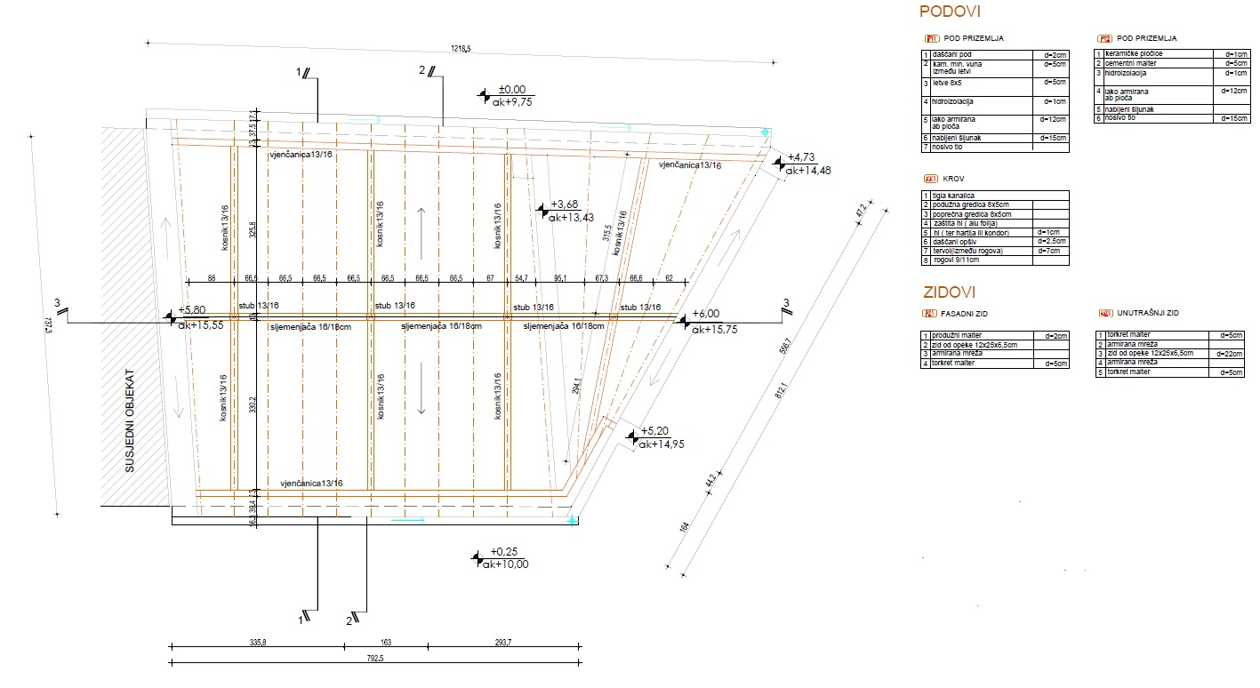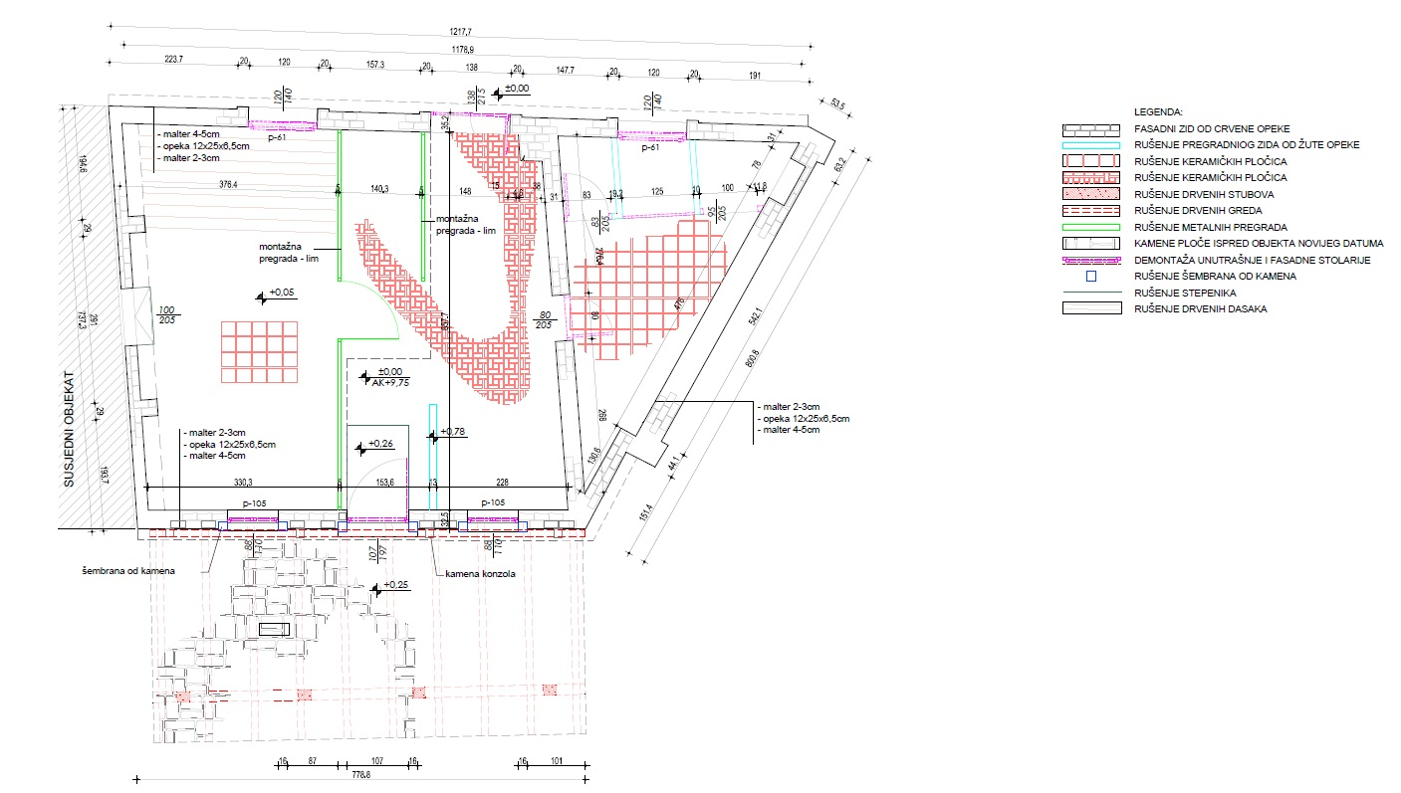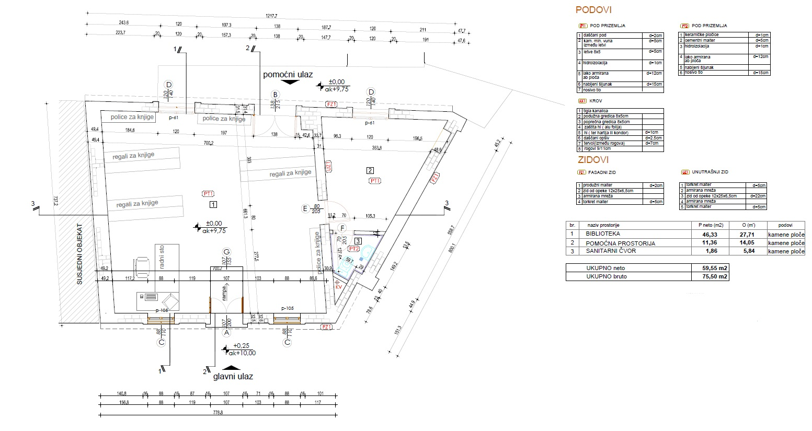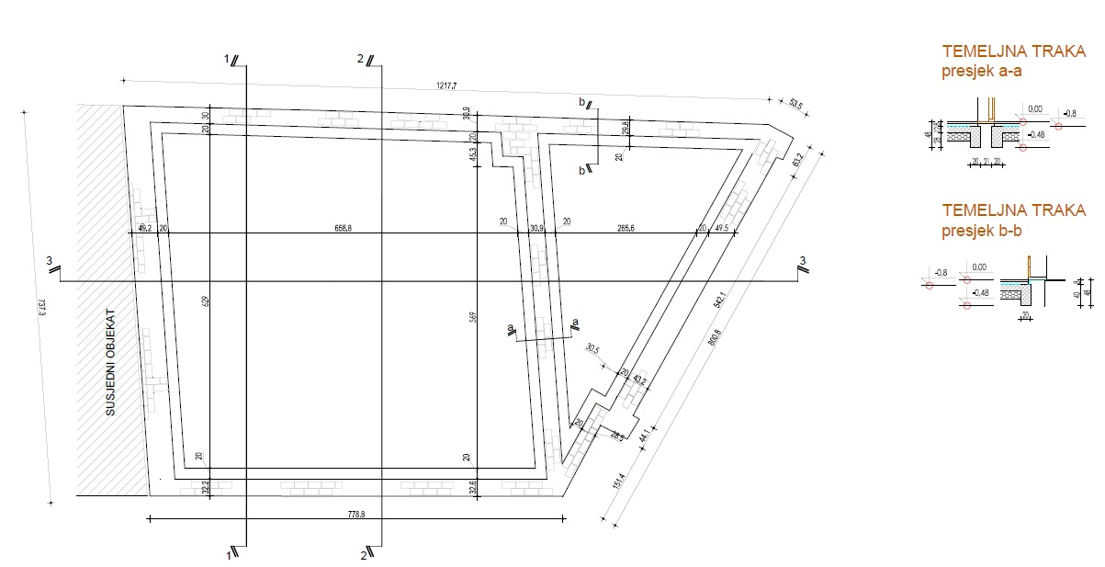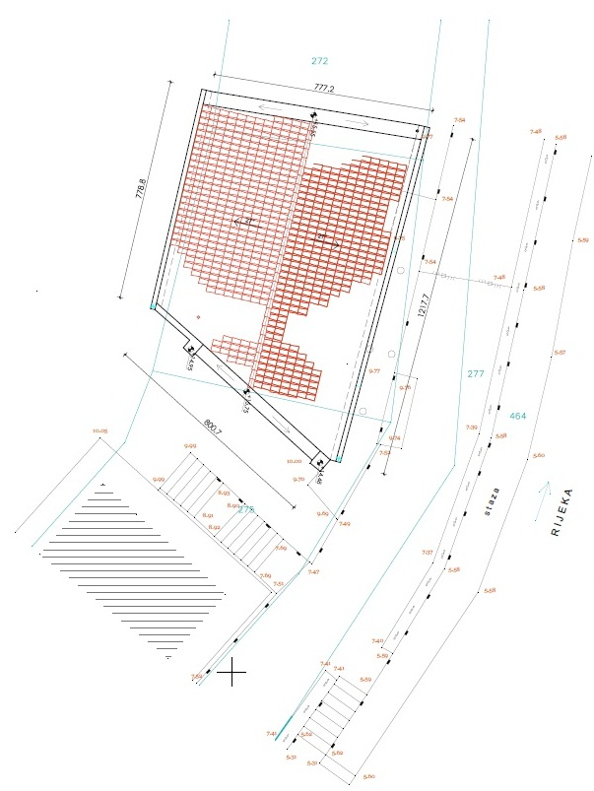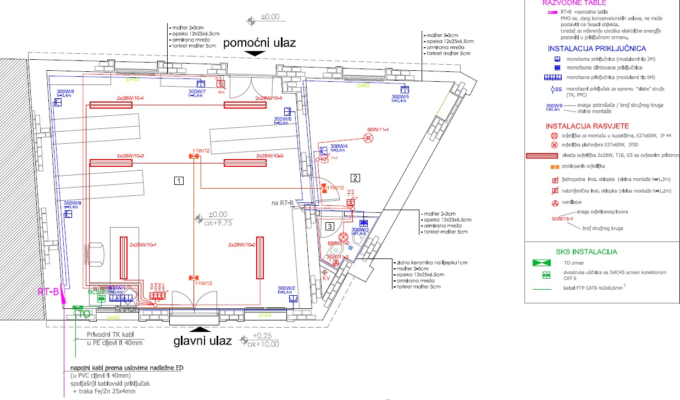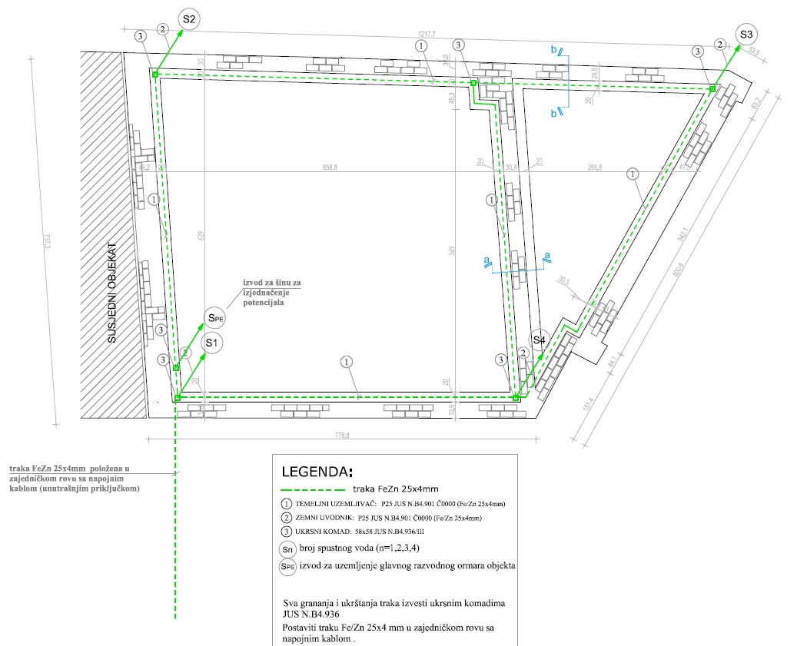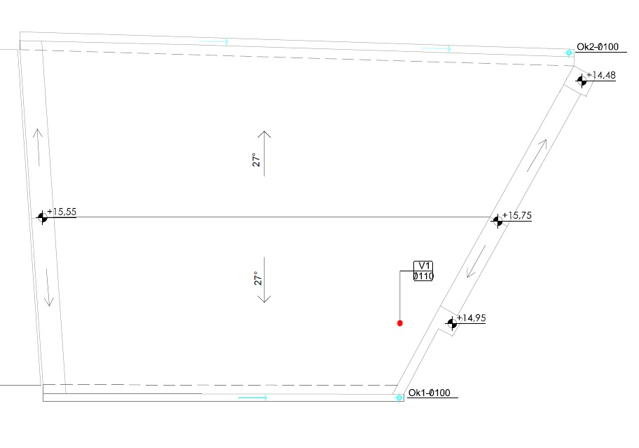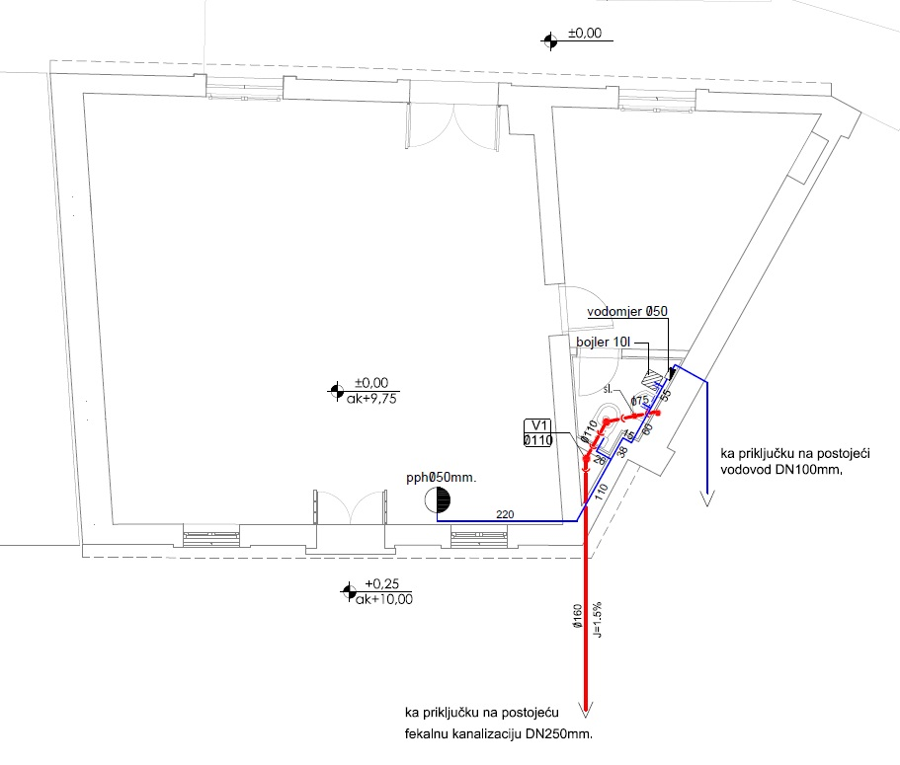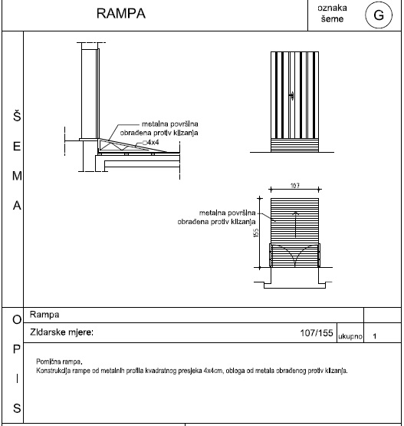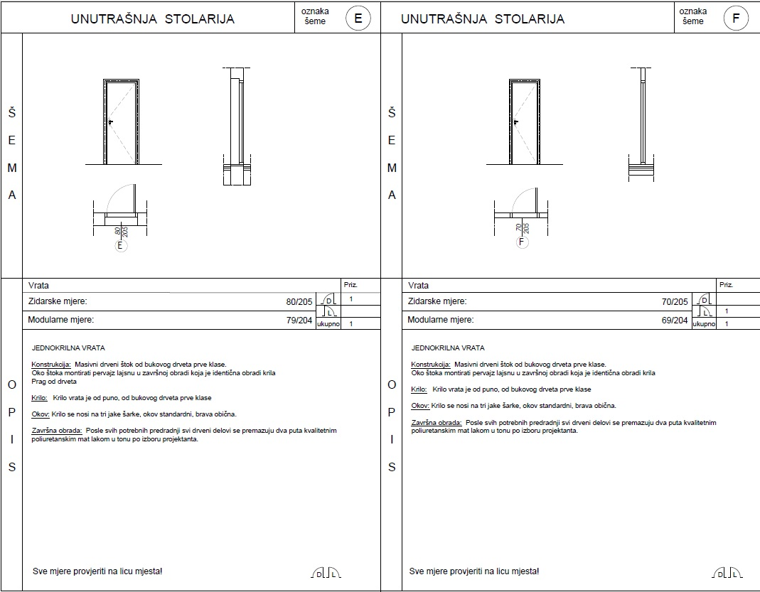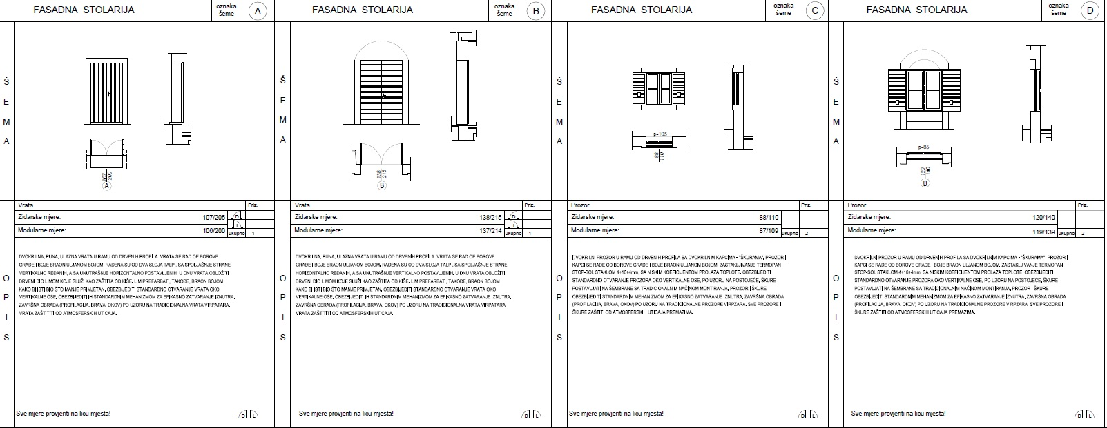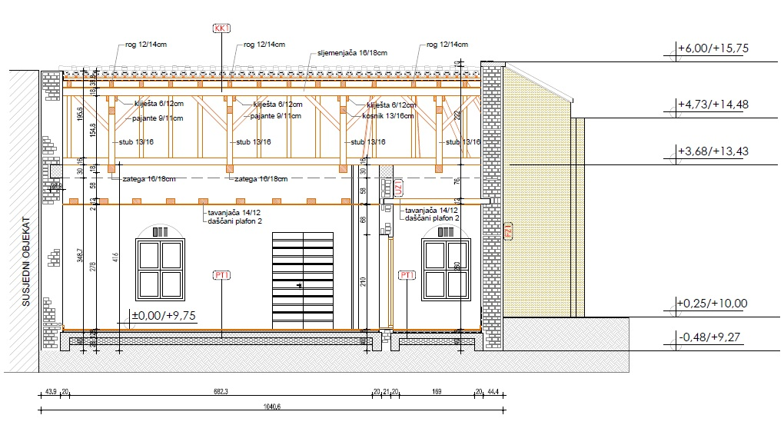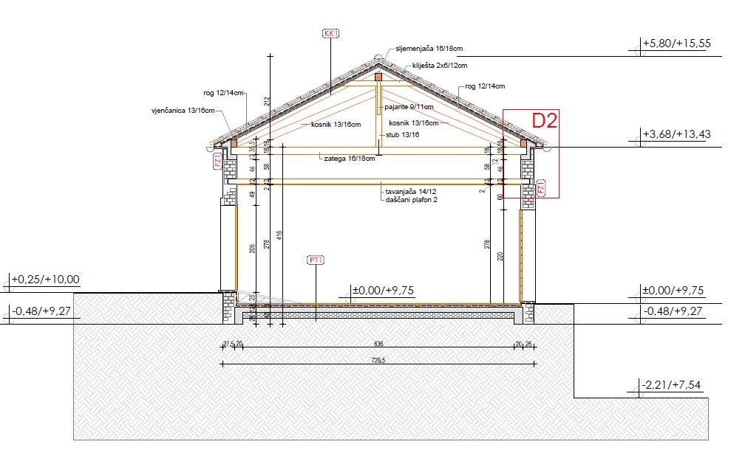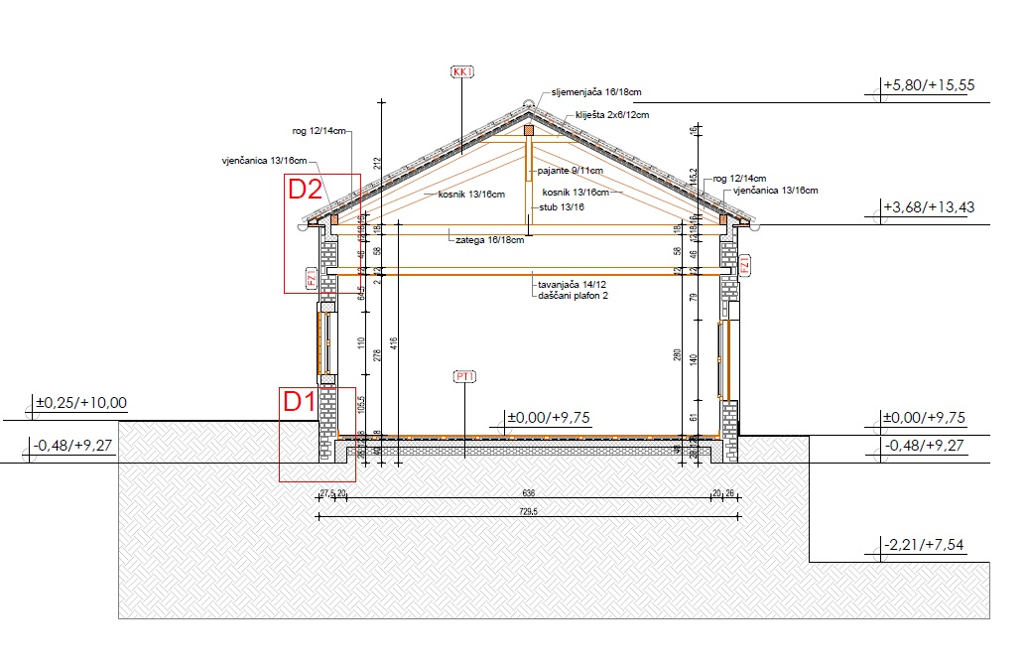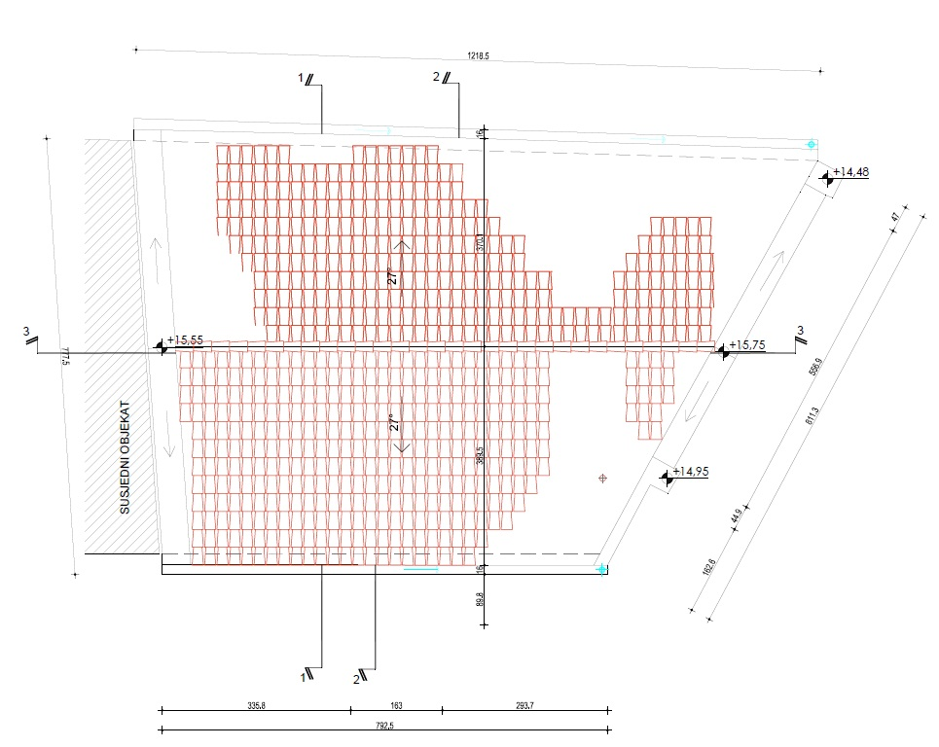

IZJAVA NARUČIOCA DA ĆE UREDNO IZMIRIVATI OBAVEZE PREMA IZABRANOM PONUĐAČU

OPŠTINA BAR
Broj: 01-2981
Mjesto i datum: Bar, 06.10.2017. godine

U skladu sa članom 49 stav 1 tačka 3 Zakona o javnim nabavkama („Službeni list CG”, br.42/11, 57/14, 28/15 i 42/17) Dr Zoran Srzentić, Predsjednik, kao ovlašćeno lice Opštine Bar, daje

I z j a v u

da će Opština Bar, shodno Planu javnih nabavki, broj: 01-2691 od 13.09.2017. godine i Ugovora o javnoj nabavci, uredno vršiti plaćanja preuzetih obaveza, po utvrđenoj dinamici.

PREDSJEDNIK
Dr Zoran Srzentić

____________________
s.r.

IZJAVA NARUČIOCA (OVLAŠĆENO LICE, SLUŽBENIK ZA JAVNE NABAVKE I LICA KOJA SU UČESTVOVALA U PLANIRANJU JAVNE NABAVKE) O NEPOSTOJANJU SUKOBA INTERESA

OPŠTINA BAR
Broj: 01-2981/1
Mjesto i datum: Bar, 06.10.2017. godine

U skladu sa članom 16 stav 5 Zakona o javnim nabavkama („Službeni list CG”, br.42/11, 57/14, 28/15 i 42/17)

Izjavljujem

da u postupku javne nabavke iz Plana javne nabavke broj 01-2691 od 13.09.2017. godine za nabavku za rekonstrukciju objekta biblioteke na Virpazaru, nijesam u sukobu interesa u smislu člana 16 stav 4 Zakona o javnim nabavkama i da ne postoji ekonomski i drugi lični interes koji može kompromitovati moju objektivnost i nepristrasnost u ovom postupku javne nabavke.

Predsjednik: Dr Zoran Srzentić

___________________
s.r.

Službenik za javne nabavke: Emin Brkanović

___________________
s.r.

IZJAVA NARUČIOCA (ČLANOVA KOMISIJE ZA OTVARANJE I VREDNOVANJE PONUDE I LICA KOJA SU UČESTVOVALA U PRIPREMANJU TENDERSKE DOKUMENTACIJE) O NEPOSTOJANJU SUKOBA INTERESA

OPŠTINA BAR
Broj: 01-2981/2
Mjesto i datum: Bar, 06.10.2017. godine

U skladu sa članom 16 stav 5 Zakona o javnim nabavkama („Službeni list CG”, br.42/11, 57/14, 28/15 i 42/17)

Izjavljujem

da u postupku javne nabavke iz Plana javne nabavke broj 01-2691 od 13.09.2017. godine za nabavku za rekonstrukciju objekta biblioteke na Virpazaru, nijesam u sukobu interesa u smislu člana 16 stav 4 Zakona o javnim nabavkama i da ne postoji ekonomski i drugi lični interes koji može kompromitovati moju objektivnost i nepristrasnost u ovom postupku javne nabavke.

Predsjednik komisije za otvaranje i vrednovanje: Emin Brkanović
___________________

Član komisije za otvaranje i vrednovanje ponuda Dragana Bjelojević

___________________

Član komisije za otvaranje i vrednovanje ponuda Dragan Šorović

___________________

METODOLOGIJA NAČINA VREDNOVANJA PONUDA PO KRITERIJUMU I PODKRITERIJUMIMA

Vrednovanje ponuda po kriterijumu najniže ponuđena cijena vršiće se na sljedeći način:

Najniža ponuđena cijena = maksimalan broj bodova

Ponuđaču koji ponudi najnižu cijenu dodjeljuje se maksimalan broj bodova, dok ostali ponuđači dobijaju proporcionlni broj bodova u odnosu na najnižu ponuđenu cijenu, odnosno prema navedenoj formuli:

$$broj bodova= \frac{najniža ponuđena cijena x 100}{ponuđena cijena}$$

Ako je ponuđena cijena 0,00 EUR-a prilikom vrednovanja te cijene po kriterijumu ili podkriterijumu najniža ponuđena cijena uzima se da je ponuđena cijena 0,01 EUR.

OBRAZAC PONUDE SA OBRASCIMA KOJE PRIPREMA PONUĐAČ

NASLOVNA STRANA PONUDE

(naziv ponuđača)
podnosi
(naziv naručioca)

PONUDU
po Tenderskoj dokumentaciji broj 01-2982 od 09.10.2017. godine
za nabavku

ZA

Rekonstrukciju objekta biblioteke na Virpazaru

Predmet nabavke u cjelosti

SADRŽAJ PONUDE

- Naslovna strana ponude
- Sadržaj ponude
- Popunjeni podaci o ponudi i ponuđaču
- Ugovor o zajedničkom nastupanju u slučaju zajedničke ponude
- Popunjen obrazac finansijskog dijela ponude
- Izjava/e o postojanju ili nepostojanju sukoba interesa kod ponuđača, podnosioca zajedničke ponude, podizvođača ili podugovarača
- Dokazi za dokazivanje ispunjenosti obaveznih uslova za učešće u postupku javnog nadmetanja
- Dokazi za ispunjavanje uslova stručno-tehničke i kadrovske osposobljenosti
- Potpisan Nacrt ugovora o javnoj nabavci
- Sredstva finansijskog obezbjeđenja

PODACI O PONUDI I PONUĐAČU

Ponuda se podnosikao:

Samostalna ponuda

Samostalna ponuda sa podizvođačem/podugovaračem

Zajednička ponuda

Zajednička ponuda sa podizvođačem/podugovaračem

Podaci o podnosiocu samostalne ponude:

Naziv i sjedište ponuđača
PIB
Broj računa i naziv banke ponuđača
Adresa
Telefon
Fax
E-mail
Lice/a ovlašćeno/a za potpisivanje finansijskog dijela ponude i dokumenata u ponudi | (Ime, prezime i funkcija)
 | (Potpis)
Ime i prezime osobe za davanje informacija

Podaci o podugovaraču /podizvođaču u okviru samostalne ponude

Naziv podugovarača /podizvođača
PIB

Ovlašćeno lice

Adresa

Telefon

Fax
E-mail
Procenat ukupne vrijednosti javne nabavke koji će izvršiti podugovaraču /podizvođaču
Opis dijela predmeta javne nabavake koji će izvršiti podugovaraču /podizvođaču
Ime i prezime osobe za davanje informacija

Podaci o podnosiocu zajedničke ponude

Naziv podnosioca zajedničke ponude

Adresa

Ovlašćeno lice za potpisivanje finansijskog dijela ponude, nacrta ugovora o javnoj nabavci i nacrta okvirnog sporazuma | (Ime i prezime)
 | (Potpis)
Imena i stručne kvalifikacije lica koja će biti odgovorna za izvršenje ugovora
 | ....

Podaci o nosiocu zajedničke ponude:

Naziv nosioca zajedničke ponude
PIB
Broj računa i naziv banke ponuđača
Adresa
Ovlašćeno lice za potpisivanje dokumenata koji se odnose na nosioca zajedničke ponude | (Ime, prezime i funkcija)
 | (Potpis)
Telefon
Fax
E-mail
Ime i prezime osobe za davanje informacija

Podaci o članu zajedničke ponude:

Naziv člana zajedničke ponude
PIB
Broj računa i naziv banke ponuđača
Adresa
Ovlašćeno lice za potpisivanje dokumenata koja se odnose na člana zajedničke ponude | (Ime, prezime i funkcija)
 | (Potpis)
Telefon
Fax
E-mail
Ime i prezime osobe za davanje informacija

Podaci o podugovaraču /podizvođaču u okviru zajedničke ponude
Naziv podugovarača /podizvođača
PIB

Ovlašćeno lice

Adresa

Telefon

Fax
E-mail
Procenat ukupne vrijednosti javne nabavke koji će izvršiti podugovaraču /podizvođaču
Opis dijela predmeta javne nabavake koji će izvršiti podugovaraču /podizvođaču
Ime i prezime osobe za davanje informacija

FINANSIJSKI DIO PONUDE

r.b. | opis predmeta | bitne karakteristike ponuđenog predmeta nabavke | jedinica mjere | količina | jedinična cijena bez  pdv-a  (€) | ukupan iznos bez pdv-a  (€) | pdv  (€) | ukupan iznos sa  pdv-om  (€)
1
2
3
.....
Ukupno bez PDV-a
PDV
Ukupan iznos sa PDV-om:

Uslovi ponude:
Rok izvršenja ugovora je
Mjesto izvršenja ugovora je
Garantni rok
Garancije kvaliteta
Rok plaćanja
Način plaćanja
Period važenja ponude

Ovlašćeno lice ponuđača

___________________________
(ime, prezime i funkcija)

___________________________
(potpis)
M.P.

IZJAVA O NEPOSTOJANJU SUKOBA INTERESA NA STRANI PONUĐAČA,PODNOSIOCA ZAJEDNIČKE PONUDE, PODIZVOĐAČA /PODUGOVARAČA

(ponuđač)

Broj: ________________
Mjesto i datum: _________________

Ovlašćeno lice ponuđača/člana zajedničke ponude, podizvođača / podugovarača
(ime i prezime i radno mjesto) , u skladu sa članom 17 stav 3 Zakona o javnim nabavkama („Službeni list CG“, br. 42/11, 57/14, 28/15 i 42/17) daje

Izjavu

da nije u sukobu interesa sa licima naručioca navedenim u izjavama o nepostojanju sukoba interesa na strani naručioca, koje su sastavni dio predmetne Tenderske dokumentacije broj 01-2982 od 09.10.2017. godine za nabavku (opis predmeta) , u smislu člana 17 stav 1 Zakona o javnim nabavkama i da ne postoje razlozi za sukob interesa na strani ovog ponuđača, u smislu člana 17 stav 2 istog zakona.

Ovlašćeno lice ponuđača

___________________________
(ime, prezime i funkcija)

___________________________
(potpis)

M.P.

DOKAZI O ISPUNJENOSTI OBAVEZNIH USLOVA ZA UČEŠĆE U POSTUPKU JAVNOG NADMETANJA

Dostaviti:

- dokaz o registraciji izdatog od organa nadležnog za registraciju privrednih subjekata sa podacima o ovlašćenim licima ponuđača;
- dokaz izdat od organa nadležnog za poslove poreza (državne i lokalne uprave) da su uredno prijavljene, obračunate i izvršene sve obaveze po osnovu poreza i doprinosa do 90 dana prije dana javnog otvaranja ponuda, u skladu sa propisima Crne Gore, odnosno propisima države u kojoj ponuđač ima sjedište;
- dokaz nadležnog organa izdatog na osnovu kaznene evidencije, koji ne smije biti stariji od šest mjeseci do dana javnog otvaranja ponuda, da ponuđač, odnosno njegov zakonski zastupnik nije pravosnažno osuđivan za neko od krivičnih djela organizovanog kriminala sa elementima korupcije, pranja novca i prevare;
- dokaz o posjedovanju važeće dozvole, licence, odobrenja, odnosno drugog akta izdatog od nadležnog organa traženog tačkom VII poziva za javno nadmetanje.

Naručilac se obratio Inženjerskoj komori Crne Gore sa Zahtjevom br. 04-460/17-2123 od 21.09.2017. godine, koji organ se aktom broj: 01-4497/3 od 03.10.2017. godine izjasnio da su ponuđači, u predmetnom postupku javne nabavke, dužni da dostave sljedeće dokaze:
Privredno društvo, pravno lice, odnosno preduzetnik, treba da posjeduje licence za:
- Izvođenje građevinskih i građevinsko zanatskih radova na arhitektonskim objektima ili objektima visokogradnje;
- Izvođenje elektro-instalacija jake struje;
- Izvođenje elektro-instalacija slabe struje;
- Izvođenje unutrašnjih instalacija vodovoda i kanalizacije;
- Izvođenje radova protivpožarne zaštite
Ponuđač, tj. privredno društvo, pravno lice, odnosno preduzetnik, treba da ima zaposlenog inženjera koji posjeduje licencu za:
- Izvođenje građevinskih i građevinsko zanatskih radova na arhitektonskim objektima ili objektima visokogradnje;
- Izvođenje elektro-instalacija jake struje;
- Izvođenje elektro-instalacija slabe struje;
- Izvođenje unutrašnjih instalacija vodovoda i kanalizacije;
- Izvođenje radova protivpožarne zaštite

DOKAZI O ISPUNJAVANJU USLOVA STRUČNO-TEHNIČKE I KADROVSKE OSPOSOBLJENOSTI

Dostaviti:
liste radova koji su izvedeni u posljednjih dvije do pet godina, sa rokovima izvođenja radova, uključujući vrijednost, vrijeme i lokaciju izvođenja
izjave o obrazovnim i profesionalnim kvalifikacijama ponuđača, kvalifikacijama rukovodećih lica i posebno kvalifikacijama lica koja su odgovorna za izvođenje konkretnih radova;
izjave o angažovanom tehničkom osoblju i drugim stručnjacima naročito za kontrolu kvaliteta i načinu njihovog angažovanja;
izjave o tehničkoj opremi koju ponuđač ima na raspolaganju za izvođenje konkretnih radova;
izjave o namjeri i predmetu podugovaranja, odnosno angažovanja podizvođača sa spiskom podugovarača, odnosno podizvođača sa bližim podacima (naziv, adresa, procentualno učešće i sl.).

OBRAZAC IR1

LISTA RADOVA KOJI SU IZVEDENI U POSLJEDNJIH ______ (dvije do pet) GODINA

Red.  br. | Vrsta  izvedenog  rada | Naručilac radova  (investitor) | Vrijednost izvedenih radova  (€) | Vrijeme  izvodjenja radova  (početak i kraj) | Lokacija  izvođenja radova | Klijenti koji se mogu kontaktirati za dodatne informacije
1
2
3
...

Ovlašćeno lice ponuđača

___________________________
(ime, prezime i funkcija)

___________________________
(potpis)

M.P.

OBRAZAC IR2
IZJAVA
O OBRAZOVNIM I PROFESIONALNIM KVALIFIKACIJAMA PONUĐAČA, KVALIFIKACIJAMA RUKOVODEĆIH LICA I POSEBNO KVALIFIKACIJAMA LICA KOJA SU ODGOVORNA ZA IZVOĐENJE KONKRETNIH RADOVA

Ovlašćeno lice ponuđača/člana zajedničke ponude ____________________________ (ime i prezime i radno mjesto)

Izjavljuje

da ponuđač/ član zajedničke ponude ____________________posjeduje obrazovne i profesionalne kvalifikacije za blagovremenu, efikasnu i kvalitetnu realizaciju ugovora o javnoj nabavci radova i da njegova rukovodeća lica i lica koja će biti odgovorna za izvođenje konkretnih usluga imaju odgovarajuće stručne kvalifikacije navedene u tabeli koja slijedi.

Red.  br. | Prezime i ime | Školska sprema i zvanje | Licenca, odobrenje i slično | Godine  prakse  u struci | Funkcija koju  će zauzimati
1
2
...

Sastavni dio izjave su dokazi o načinu angažovanja lica koja su navedena u tabeli (kopija radne knjižice, kopija prijave o osiguranju) koji se mogu provjeriti kod nadležnog organa, odnosno organizacije.

Ovlašćeno lice ponuđača

___________________________
(ime, prezime i funkcija)

___________________________
(potpis)
M.P.

OBRAZAC IR3
IZJAVA
O ANGAŽOVANOM TEHNIČKOM OSOBLJU
I DRUGIM STRUČNJACIMA NAROČITO ZA KONTROLU KVALITETA I NAČINU NJIHOVOG ANGAŽOVANJA

Ovlašćeno lice ponuđača/člana zajedničke ponude ___________________________ (ime i prezime i radno mjesto)

Izjavljuje

da će ponuđač/član zajedničke ponude ____________________za blagovremenu, efikasnu i kvalitetnu realizaciju ugovora o javnoj nabavci radova, u skladu sa uslovima predviđenim tenderskom dokumentacijom, angažovati potrebno tehničko osoblje i druge stručnjake i da će osigurati odgovarajuće radne uslove za njihovo angažovanje, navedene u tabeli koja slijedi.
Red.  br. | Prezime i ime | Školska sprema i zvanje | Licenca, odobrenje i slično | Funkcija koju  će zauzimati | Način angažovanja
1
2
3
....

Sastavni dio izjave su dokazi o načinu angažovanja lica koja su navedena u tabeli (kopija radne knjižice, kopija prijave o osiguranju) koji se mogu provjeriti kod nadležnog organa, odnosno organizacije.

Ovlašćeno lice ponuđača
___________________________
(ime, prezime i funkcija)
___________________________
(potpis)

M.P.

OBRAZAC IR5
IZJAVA
O TEHNIČKOJ OPREMI KOJU PONUĐAČ IMA NA RASPOLAGANJU ZA IZVOĐENJE KONKRETNIH RADOVA

Ovlašćeno lice ponuđača/člana zajedničke ponude _________________ (ime i prezime i radno mjesto)

Izjavljuje

da je ponuđač/član zajedničke ponude ____________________________ tehnički opremljen i osposobljen za izvođenje predmetnih radova i da raspolaže potrebnim sredstvima i opremom, od kojih će za blagovremenu, efikasnu i kvalitetnu realizaciju ugovora o javnoj nabavci, u skladu sa uslovima predviđenim tenderskom dokumentacijom, angažovati sredstva i opremu navedene u tabeli koja slijedi

Red.  br. | Vrsta i karakteristike sredstava i opreme | Pravni osnov raspolaganja  (svojina/zakup/  podugovor...) | Godina  proizvodnje | Količina
 |  |  |  | Količina sredstava i opreme sa kojima  ponuđač  raspolaže | Količina sredstava i opreme sa kojima  ponuđač  raspolaže
1
2
3
...

Ovlašćeno lice ponuđača

___________________________
(ime, prezime i funkcija)

___________________________
(potpis)

M.P.

OBRAZAC IR8
IZJAVA O
NAMJERI I PREDMETU PODUGOVARANJA, ODNOSNO ANGAŽOVANJU PODIZVOĐAČA

Ovlašćeno lice ponuđača/člana zajedničke ponude__________________________ (ime i prezime i radno mjesto)

Izjavljuje

da ponuđač/član zajedničke ponude ____________________ ne / namjerava da za predmetnu javnu nabavku ___________________, angažuje podugovarača/e, odnosno podizvođača/e:

1.
2.
....

Ovlašćeno lice ponuđača

___________________________
(ime, prezime i funkcija)

___________________________
(potpis)

M.P.

NACRT UGOVORA O JAVNOJ NABAVCI

Ovaj ugovor zaključen je između:

Opština Bar, sa sjedištem u Baru, Bulevar Revolucije br. 1, Bar PIB: 02015099, Matični broj: 02015099, Broj računa: 505-3821-54, Naziv banke: Atlas banka, koga zastupa Predsjednik, Dr Zoran Srzentić (u daljem tekstu: Naručilac)
i
Ponuđača “________”sa sjedištem u _______, ulica _____, Broj računa: ________, Naziv banke: ___________, koga zastupa izvršni direktor __________, (u daljem tekstu: Izvođač).

OSNOV UGOVORA:

Tenderska dokumentacija za otvoreni postupak, za rekonstrukciju objekta biblioteke na Virpazaru, broj: 01-2982 od 09.10.2017. godine;
Broj i datum odluke o izboru najpovoljnije ponude: 01-_____ od _________. godine;
Ponuda ponuđača “____________” _____________ broj _________ od _________. godine.

PREDMET UGOVORA

Član 1
Naručilac ustupa, a Izvođač se obavezuje da za račun Naručioca, izvede radove na rekonstrukciji objekta biblioteke na Virpazaru, po ponudi Izvođača broj ______ od ________. godine.

Član 2
Izvođač se obavezuje, pošto se prethodno upoznao sa svim uslovima, pravima i obavezama koje kao Izvođač ima u vezi sa izvršenjem svih radova koji su predmet ovog ugovora i za koje je dao svoju ponudu, da radove iz člana 1. ovog ugovora izvede prema predmjeru radova, stručno i kvalitetno, držeći se tehničkih propisa, pravila i standarda koji važe u građevinarstvu za izvođenje ugovorene vrste radova, koji su predmet ovog ugovora.

CIJENA I NAČIN PLAĆANJA

Član 3.
Izvođač se obavezuje da sve radove iz člana 1. ovog Ugovora izvede za ukupnu cijenu u iznosu od _____ eura , sa uračunatim PDV-om.

Član 4.
Isplata radova iz člana 1.ovog Ugovora vršiće se u roku od 30 dana od dana dostavljanja potpisane i ovjerene situacije od strane nadzornog organa .
Za izvedene radove Izvođač je dužan, uz situaciju o izvedenim radovima, dostaviti dokaze o kvalitetu izvedenih radova i i ugrađenih materijala, u vidu validnog atesta ili sertifikata o kvalitetu na crnogorskom jeziku.
Količinu izvršenih radova nakon završetka pojedine pozicije, utvrđuje Izvođač u prisustvu Nadzornog organa i podatke unosi u građevinsku knjigu.
Izvođač će situaciju dostavljati Nadzornom organu sa građevinskom knjigom, a nadzorni organ će primljenu situaciju, ako nema primjedbi, odmah ovjeriti.
Ukoliko Nadzorni organ na podnesenu situaciju ima primjedbi, on će tražiti od Izvođača da te primjedbe otkloni. Ukoliko Izvođač u roku od 2 dana ne otkloni primjedbe, Nadzorni organ će staviti svoje primjedbe i nesporni dio ovjeriti i dostaviti situaciju na verifikaciju Naručiocu.

ROK
Član 5.
Rok za izvođenje radova iz člana 1.ovog ugovora je 60 dana od dana zaključivanja ugovora.

OBAVEZE UGOVORNIH STRANA

Član 6.
Ukoliko izvođač ne postupi po nalozima naručioca ili Nadzorni organ utvrdi da Izvođač nekvalitetno vrši radove, Naručilac ima pravo jednostranog raskida ugovora.
Ako Izvođač svojom krivicom dovede u pitanje rok i završetak radova iz člana 1. ovog ugovora, tada Naručilac ima pravo da sve, ili dio preostalih neizvršenih radova oduzme Izvođaču i bez njegove posebne saglasnosti ih ustupi na izvođenje drugom izvođaču.
Eventualne razlike između ugovorene cijene oduzetih radova i cijene ugovorene sa drugim izvođačem, snosi Izvođač.
Pored obaveze iz prethodnog stava, Izvođač je dužan da Naručiocu naknadi štetu koju ovaj pretrpi zbog raskida ugovora iz razloga navedenih u stavu 1 člana 6.ovog ugovora.

Član 7.
Stručni nadzor nad izvođenjem radova, Naručilac će vršiti preko svojih ovlašćenih stručnih lica, o čemu će pismeno obavjestiti Izvođača.
Naručilac će danom potpisivanja ugovora Izvođaču pismeno saopštiti lica koja će vršiti stručni i nadzor nad izvođenjem radova (u daljem tekstu: Nadzorni organ).
Ako u toku izvođenja radova dođe do promjene nadzornog organa, Naručilac će o tome obavijestiti Izvođača.

Član 8.
Nadzorni organ je ovlašćen i vrši naročito: kontrolu izvođenja radova prema predmjeru radova; provjeru kvaliteta izvođenja radova i primjene propisa, standarda; tehničkih normativa i normi kvaliteta; kontrolu kvaliteta materijala koji se ugrađuje; kontrolu primjene mjera za zaštitu životne sredine;poštovanje ugovorenih rokova.
Nadzorni organ nema pravo da oslobodi Izvođača od bilo koje njegove dužnosti ili obaveze iz ugovora, ukoliko za to ne dobije pismeno ovlašćenje od Naručioca.
Postojanje nadzornog organa i njegovi propusti u vršenju stručnog nadzora ne oslobađa Izvođača od njegove obaveze i odgovornosti za kvalitetno i pravilno izvođenje radova.

Član 9.
Nadzorni organ ima pravo da naredi Izvođaču da otkloni nekvalitetno izvedene radove i zabrani ugrađivanje nekvalitetnog materijala.
Ako Izvođač, i pored upozorenja i zahtjeva Nadzornog organa, ne otkloni uočene nedostatke i nastavi sa nekvalitetnim izvođenjem radova, Nadzorni organ će radove obustaviti i o tome obavjestiti Naručioca i nadležnu inspekciju i te okolnosti unijeti u građevinski dnevnik.
Sa izvođenjem radova može se ponovo nastaviti kada Izvođač preduzme i sprovede odgovarajuće radnje i mjere kojima se prema nalazu nadležne inspekcije i nadzornog organa obezbeđuje kvalitetno izvođenje radova.
Ako se između Nadzornog organa i Izvođača pojave nesaglasnosti u pogledu kvaliteta materijala koji se ugrađuje, materijal se daje na ispitivanje.
Troškove ovog ispitivanja plaća Izvođač koji ima pravo da traži njihovu nadoknadu od Naručioca, ako ovaj nije bio u pravu.
Materijal za koji se utvrdi da ne odgovara tehničkim propisima ili standardima, Izvođač mora o svom trošku da ukloni sa gradilišta u roku koji mu odredi Nadzorni organ.

Član 10.
Izvođač je dužan obavjesti Naručioca o imenovanju ovlašćenog lica koje će rukovoditi građenjem objekta.
Ako u toku izvođenja radova dođe do promjene ovlašćenog lica određenog za rukovođenje građenjem objekta, Izvođač je dužan da o tome odmah obavijesti Naručioca.
Izvođač je obavezan Naručiocu nadoknaditi sve štete koje treća lica eventualno ostvare od Naručioca po osnovu iz stava 1.ovog člana.

GARANCIJA ZA DOBRO IZVRŠENJE UGOVORA
Član 11.
Ako Izvođač bez krivice Naručioca ne završi radove koji su predmet ovog ugovora u ugovorenom roku, dužan je Naručiocu platiti na ime ugovorene kazne penale 2,0 %₀ (dva promila) od ugovorene cijene radova za svaki dan prekoračenja ugovorenog roka završetka objekta. Visina ugovorene kazne ne može preći 5% od ugovorene cijene radova.
Strane ugovora ovim ugovorom isključuju primjenu pravnog pravila po kojem je Naručilac dužan saopštiti Izvođaču po zapadanju u docnju da zadržava pravo na ugovorenu kaznu (penale), te se smatra da je samim padanjem u docnju Izvođač dužan platiti ugovorenu kaznu (penale) bez opomene Naručioca, a Naručioc ovlašćen da ih naplati – odbije na teret izvođačevih potraživanja za izvedene radove na objektu koji je predmet ovog ugovora ili od bilo kojeg drugog Izvođačevog potraživanja od Naručioca, s tim što je Naručilac o izvršenoj naplati – odbijanju, dužan obavjestiti Izvođača.
Plaćanje ugovorene kazne (penala) ne oslobađa Izvođača obaveze da u cjelosti završi ugovorene radove.
Ako Naručiocu nastane šteta zbog prekoračenja ugovorenog roka završetka radova u iznosu većem od ugovorenih i obračunatih penala – kazne, tada je Izvođač dužan da plati Naručiocu pored ugovorene kazne (penale) i iznos naknade štete koji prelazi visinu ugovorene kazne.

Član 12.
Izvođač je dužan da prilikom potpisivanja ovog ugovora preda Naručiocu neopozivu i bezuslovno plativu na prvi poziv garanciju banke na iznos od 5 % ugovorene vrijednosti, kojom bezuslovno i neopozivo garantuje potpuno i savjesno izvršenje ugovorenih obaveza.
Garancija za dobro izvršenje Ugovora je sastavni dio Ugovora o izvođenju i traje najmanje 5 (pet) dana duže od dana isteka roka za završetak radova.
Član 13.
Izvođač garantuje kvalitet izvedenih radova i to: za radove koji utiču na stabilnost i bezbjednost objekta ili dijela objekta 10 godina a za ostale radove 2 godine.
Izvođač je dužan da o svom trošku otkloni sve nedostatke na izvedenim radovima, koji se pokažu u toku garantnog roka u roku koji mu odredi Naručilac. Ukoliko Izvođač ne postupi po zahtjevu Naručioca, Naručilac ima pravo da na teret Izvođača otkloni nedostatke angažovanjem drugog Izvođača.

Član 14.
Izvođač je dužan da po završenim radovima povuče sa gradilišta svoje radnike, ukloni preostali materijal, opremu, sredstva za rad i privremene objekte, koje je koristio u toku rada, očisti gradilište od otpadaka koje je napravio ,uredi i očisti okolinu građevine i samu građevinu na kome je izvodio radove.

Član 15.
Izvođač je dužan da postupi po primjedbama komisije za pregled i primopredaju izvedenih radova i to u roku koji mu odredi komisija.
Ako Izvođač ne postupi po primjedbama iz stava 1. ovog člana u određenom roku, Naručilac će sam ili preko drugog izvođača otkloniti utvrđene nedostatke o trošku Izvođača.

Član 16.
Po obavljenom pregledu, primopredaji izvedenih radova i otklanjanju utvrđenih nedostataka, ugovorene strane će preko svojih ovlašćenih predstavnika u roku od 10 dana izvršiti konačni obračun izvedenih radova.
RASKID UGOVORA
Član 17.
Ovaj ugovor može se raskinuti sporazumno ili po zahtjevu jedne od strane ugovora, ako su nastupili bitni razlozi za raskid ugovora.
Ugovor se raskida pismenom izjavom, koja se dostavlja drugoj ugovornoj strani. U izjavi mora biti naznačeno po kom osnovu se raskida ugovor.

Član 18.
Ukoliko dođe do raskida ugovora i prekida radova, Naručilac i Izvođač su dužni da preduzmu potrebne mjere da se izvedeni radovi zaštite od propadanja. Troškove zaštite radova snosi strana ugovora čijom krivicom je došlo do raskida ugovora odnosno do prekida radova.

ANTIKORUPCIJSKA KLAUZULA
Član 19.
Ugovor o javnoj nabavci koji je zaključen uz kršenje antikorupcijskog pravila ništav je, u smislu člana 15 stav 5 Zakona o javnim nabavkama („Službeni list CG“, br. 42/11, 57/14, 28/15 i 42/17).

OSTALE ODREDBE
Član 20.
Za sve što nije definisano ovim ugovorom primjenjivaće se odredbe Zakona o obligacionim odnosima.
Član 21.

Strane ugovora su saglasne da sve sporove koji nastanu iz odnosa zasnovanih ovim ugovorom prvenstveno rješavaju sporazumno. Pri tom , se po potrebi, mogu koristiti usluge pojedinih stručnih lica ili tijela koja ugovorne strane sporazumno odrede.
Ukoliko se nastali spor ne riješi sporazumno, a saglasno ugovornim dokumentima za rješavanje spora određuje se nadležnost Privrednog suda u Podgorici.

Član 22
Ovaj ugovor je pravno valjano zaključen i potpisan od dolje navedenih ovlašćenih zakonskih zastupnika strana ugovora i sačinjen u 6 (šest) istovjetnih primjeraka od kojih po 3 (tri) primjeraka zadržavaju Naručilac i Izvođač .

NARUČILAC IZVOĐAČ
_____________________________ ______________________________

SAGLASAN SA NACRTOM UGOVORA

Ovlašćeno lice ponuđača _______________________
(ime, prezime i funkcija)
_______________________
(svojeručni potpis)

Napomena: Konačni tekst ugovora o javnoj nabavci biće sačinjen u skladu sa članom 107 stav 2 Zakona o javnim nabavkamanabavkama („Službeni list CG”, br.42/11, 57/14, 28/15 i 42/17).

UPUTSTVO PONUĐAČIMA ZA SAČINJAVANJE I PODNOŠENJE PONUDE

I NAČIN PRIPREMANJA PONUDE U PISANOJ FORMI

- Pripremanje i dostavljanje ponude

Ponuđač radi učešća u postupku javne nabavke sačinjava i podnosi ponudu u skladu sa ovom tenderskom dokumentacijom.
Ponuđač je dužan da ponudu pripremi kao jedinstvenu cjelinu i da svaku prvu stranicu svakog lista i ukupni broj listova ponude označi rednim brojem, osim garancije ponude, kataloga, fotografija, publikacija i slično.
Dokumenta koja sačinjava ponuđač, a koja čine sastavni dio ponude moraju biti potpisana od strane ovlašćenog lica ponuđača ili lica koje on ovlasti.
Ponuda mora biti povezana jednim jemstvenikom tako da se ne mogu naknadno ubacivati, odstranjivati ili zamjenjivati pojedinačni listovi, a da se pri tome ne ošteti list ponude.
Ponuda i uzorci zahtijevani tenderskom dokumentacijom dostavljaju se u odgovarajućem zatvorenom omotu (koverat, paket i slično) na način da se prilikom otvaranja ponude može sa sigurnošću utvrditi da se prvi put otvara.
Na omotu ponude navodi se: ponuda, broj tenderske dokumentacije, naziv i sjedište naručioca, naziv, sjedište, odnosno ime i adresa ponuđača i tekst: "Ne otvaraj prije javnog otvaranja ponuda".
U slučaju podnošenja zajedničke ponude, na omotu je potrebno naznačiti da se radi o zajedničkoj ponudi i navesti puni naziv ponuđača i adresu na koju će ponuda biti vraćena u slučaju da je neblagovremena.
Ponuđač je dužan da ponudu sačini na obrascima iz tenderske dokumentacije uz mogućnost korišćenja svog memoranduma.
- Pripremanje ponude u slučaju zaključivanja okvirnog sporazuma
Ako je tenderskom dokumentacijom predviđeno zaključivanje okvirnog sporazuma ponuđač priprema i podnosi ponudu u odnosu na opis, tehničku specifikaciju i procijenjenu vrijednost predmeta nabavke predviđene za prvu godinu, odnosno prvi ugovor o javnoj nabavci.
3. Način pripremanja ponude po partijama
Ponuđač može da podnese ponudu za jednu ili više partija pod uslovom da se ponuda odnosi na najmanje jednu partiju.
Ako ponuđač podnosi ponudu za više ili sve partije, ponuda mora biti pripremljena kao jedna cjelina tako da se može ocjenjivati za svaku partiju posebno, na način što se dokazi koji se odnose na sve partije, osim garancije ponude, kataloga, fotografija, publikacija i slično, podnose zajedno u jednom primjerku u ponudi za prvu partiju za koju učestvuje, a dokazi koji se odnose samo na određenu/e partiju/e podnose se za svaku partiju posebno.
Garancija ponude, katalozi, fotografije, publikacije i slično prilažu se u ponudi nakon dokumenata za zadnju partiju na kojoj se učestvuje.

4. Način pripremanja zajedničke ponude
Ponudu može da podnese grupa ponuđača (zajednička ponuda), koji su neograničeno solidarno odgovorni za ponudu i obaveze iz ugovora o javnoj nabavci.
Ponuđač koji je samostalno podnio ponudu ne može istovremeno da učestvuje u zajedničkoj ponudi ili kao podizvođač, odnosno podugovarač drugog ponuđača.
U zajedničkoj ponudi se mora dostaviti ugovor o zajedničkom nastupanju kojim se: određuje vodeći ponuđač - nosilac ponude; određuje dio predmeta nabavke koji će realizovati svaki od podnosilaca ponude i njihovo procentualno učešće u finansijskom dijelu ponude; prihvata neograničena solidarna odgovornost za ponudu i obaveze iz ugovora o javnoj nabavci i uređuju međusobna prava i obaveze podnosilaca zajedničke ponude (određuje podnosilac zajedničke ponude čije će ovlašćeno lice potpisati finansijski dio ponude, nacrt ugovora o javnoj nabavci i nacrt okvirnog sporazuma i čijim pečatom, žigom ili sličnim znakom će se ovjeriti ovi dokumenti i označiti svaka prva stranica svakog lista ponude; određuje podnosilac zajedničke ponude koji će obezbijediti garanciju ponude i druga sredstva finansijskog obezbjeđenja; određuje podnosilac zajedničke ponude koji će izdavati i podnositi naručiocu račune/fakture i druga dokumenta za plaćanje i na čiji račun će naručilac vršiti plaćanje i drugo). Ugovorom o zajedničkom nastupanju može se odrediti naziv ovog ponuđača.
U zajedničkoj ponudi se moraju navesti imena i stručne kvalifikacije lica koja će biti odgovorna za izvršenje ugovora o javnoj nabavci.

5. Način pripremanja ponude sa podugovaračem/podizvođačem
Ponuđač može da izvršenje određenih poslova iz ugovora o javnoj nabavci povjeri podugovaraču ili podizvođaču.
Učešće svih podugovorača ili podizvođača u izvršenju javne nabavke ne može da bude veće od 30% od ukupne vrijednosti ponude.
Ponuđač je dužan da, na zahtjev naručioca, omogući uvid u dokumentaciju podugovarača ili podizvođača, odnosno pruži druge dokaze radi utvrđivanja ispunjenosti uslova za učešće u postupku javne nabavke.
Ponuđač u potpunosti odgovara naručiocu za izvršenje ugovorene javne nabavke, bez obzira na broj podugovarača ili podizvođača.

6. Sukob interesa kod pripremanja zajedničke ponude i ponude sa podugovaračem / podizvođačem
U smislu člana 17 stav 1 tačka 6 Zakona o javnim nabavkama sukob interesa na strani ponuđača postoji ako lice u istom postupku javne nabavke učestvuje kao član više zajedničkih ponuda ili kao podugovarač, odnosno podizvođač učestvuje u više ponuda.

7. Način pripremanja ponude kada je u predmjeru radova ili tehničkoj specifikaciji naveden robni znak, patent, tip ili posebno porijeklo robe, usluge ili radova uz naznaku “ili ekvivalentno”
Ako je naručilac u predmjeru radova ili tehničkoj specifikaciji za određenu stavku/e naveo robni znak, patent, tip ili proizvođač, uz naznaku “ili ekvivalentno”, ponuđač je dužan da u ponudi tačno navede koji robni znak, patent, tip ili proizvođač nudi.
U odnosu na zahtjeve za tehničke karakteristike ili specifikacije utvrđene tenderskom dokumentacijom ponuđači mogu ponuditi ekvivalentna rješenja zahtjevima iz standarda uz podnošenje dokaza o ekvivalentnosti.

8. Oblik i način dostavljanja dokaza o ispunjenosti uslova za učešće u postupku javne nabavke
Dokazi o ispunjenosti uslova za učešće u postupku javne nabavke i drugi dokazi traženi tenderskom dokumentacijom, mogu se dostaviti u originalu, ovjerenoj kopiji, neovjerenoj kopiji ili u elektronskoj formi.
Ponuđač čija je ponuda izabrana kao najpovoljnija dužan je da prije zaključivanja ugovora o javnoj nabavci dostavi original ili ovjerenu kopiju dokaza o ispunjavanju uslova za učešće u postupku javne nabavke.
Ukoliko ponuđač čija je ponuda izabrana kao najpovoljnija ne dostavi originale ili ovjerene kopije dokaza njegova ponuda će se smatrati neispravnom.
U slučaju žalbenog postupka ponuđač čija se vjerodostojnost dokaza osporava dužan je da dostavi original ili ovjerenu kopiju osporenog dokaza, a ako ne dostavi original ili ovjerenu kopiju osporenog dokaza njegova ponuda će se smatrati neispravnom.
Ponuđač može dostaviti dokaze o kvalitetu (sertifikate, odnosno licence i druge dokaze o ispunjavanju kvaliteta) izdate od ovlašćenih organa država članica Evropske unije ili drugih država, kao ekvivalentne dokaze u skladu sa zakonom i zahtjevom naručioca. Ponuđač može dostaviti dokaz o kvalitetu u drugom obliku, ako pruži dokaz o tome da nema mogućnost ili pravo na traženje tog dokaza.
Dokazi sačinjeni na jeziku koji nije jezik ponude, dostavljaju se na jeziku na kojem su sačinjeni i u prevodu na jezik ponude od strane ovlašćenog sudskog tumača, osim za djelove ponude za koje je tenderskom dokumentacijom predviđeno da se mogu dostaviti na jeziku koji nije jezik ponude.

9. Dokazivanje uslova od strane podnosilaca zajedničke ponude
Svaki podnosilac zajedničke ponude mora u ponudi dokazati da ispunjava obavezne uslove: da je upisan u registar kod organa nadležnog za registraciju privrednih subjekata;da je uredno izvršio sve obaveze po osnovu poreza i doprinosa u skladu sa zakonom, odnosno propisima države u kojoj ima sjedište; da on odnosno njegov zakonski zastupnik nije pravosnažno osuđivan za neko od krivičnih djela organizovanog kriminala sa elementima korupcije, pranja novca i prevare.
Obavezni uslov da ima dozvolu, licencu, odobrenje ili drugi akt za obavljanje djelatnosti koja je predmet javne nabavke mora da dokaže da ispunjava podnosilac zajedničke ponude koji je ugovorom o zajedničkom nastupu određen za izvršenje dijela predmeta javne nabavke za koji je Tenderskom dokumentacijom predviđena obaveza dostavljanja licence, odobrenja ili drugog akta.
Fakultativne uslove predviđene Tenderskom dokumentacijom u pogledu ekonomsko – finansijske sposobnosti i stručno – tehničke osposobljenosti podnosioci zajedničke ponude su dužni da ispune zajednički i mogu da koriste kapacitete drugog podnosiosa iz zajedničke ponude.

10. Dokazivanje uslova preko podugovarača/podizvođača i drugog pravnog i fizičkog lica

Ponuđač može ispunjenost uslova u pogledu posjedovanja dozvole, licence, odobrenja ili drugog akta za obavljanje djelatnosti koja je predmet javne nabavke i u pogledu stručno – tehničke i kadrovske osposobljenosti dokazati preko podugovarača, odnosno podizvođača.
Ponuđač može stručno – tehničku i kadrovsku osposobljenost dokazati korišćenjem kapaciteta drugog pravnog i fizičkog lica ukoliko su mu stavljeni na raspolaganje, u skladu sa zakonom.
11. Sredstva finansijskog obezbjeđenja - garancije

11.1 Način dostavljanja garancije ponude
Garancija ponude koja sadrži klauzulu da je validna ukoliko je perforirana dostavlja se i povezuje u ponudi jemstvenikom sa ostalim dokumentima ponude. Na ovaj način se dostavlja i povezuje garancija ponude uz koju je kao posebni dokument dostavljena navedena klauzula izdavaoca garancije.
Ako garancija ponude ne sadrži klauzulu da je validna ukoliko je perforirana ili ako uz garanciju nije dostavljen posebni dokument koji sadrži takvu klauzulu, garancija ponude se dostavlja u dvolisnoj providnoj plastičnoj foliji koja se zatvara po svakoj strani tako da se garancija ponude ne može naknadno ubacivati, odstranjivati ili zamjenjivati. Zatvaranje plastične folije može se vršiti i jemstvenikom kojim se povezuje ponuda u cjelinu na način što će se plastična folija perforirati po obodu svake strane sa najmanje po dvije perforacije kroz koje će se provući jemstvenik kojim se povezuje ponuda, tako da se garancija ponude ne može naknadno ubacivati, odstranjivati ili zamjenjivati, a da se ista vidno ne ošteti, kao ni jemstvenik kojim je zatvorena plastična folija i kojim je uvezana ponuda. Ako se garancija ponude sastoji iz više listova svaki list garancije se dostavlja na naprijed opisani način.
Garancija ponude se prilaže na način opisan pod tačkom 3 ovog uputstva (način pripremanja ponude po partijama).

11.2 Zajednički uslovi za garanciju ponude i sredstva finansijskog obezbjeđenja ugovora o javnoj nabavci
Garancija ponude i sredstva finansijskog obezbjeđenja ugovora o javnoj nabavci mogu biti izdata od banke, društva za osiguranje ili druge organizacije koja je zakonom ili na osnovu zakona ovlašćena za davanje garancija.
U garanciji ponude i sredstvu finansijskog obezbjeđenja ugovora o javnoj nabavci mora biti naveden broj i datum tenderske dokumentacije na koji se odnosi ponuda, iznos na koji se garancija daje i da je bezuslovna i plativa na prvi poziv naručioca nakon nastanka razloga na koji se odnosi.
U slučaju kada se ponuda podnosi za više partija ponuđač može u ponudi dostaviti jednu garanciju ponude za sve partije za koje podnosi ponudu uz navođenje partija na koje se odnosi i iznosa garancije za svaku partiju ili da za svaku partiju dostavi posebnu garanciju ponude.

12. Način iskazivanja ponuđene cijene
Ponuđač dostavlja ponudu sa cijenom/ama izraženom u EUR-ima, sa posebno iskazanim PDV-om, na način predviđen obrascem “Finansijski dio ponude” koji je sastavni dio Tenderske dokumentacije.
U ponuđenu cijenu uračunavaju se svi troškovi i popusti na ukupnu ponuđenu cijenu, sa posebno iskazanim PDV-om, u skladu sa zakonom.
Ponuđena cijena/e piše se brojkama.
Ponuđena cijena/e izražava se za cjelokupni predmet javne nabavke, a ukoliko je predmet javne nabavke određen po partijama za svaku partiju za koju se podnosi ponuda dostavlja se posebno Finansijski dio ponude.
Ako je cijena najpovoljnije ponude niža najmanje za 30% u odnosu na prosječno ponuđenu cijenu svih ispravnih ponuda ponuđač je dužan da na zahtjev naručioca dostavi obrazloženje u skladu sa Zakonom o javnim nabavkama (“Službeni list CG”, broj 42/11, 57/14, 28/15 i 42/17).

13. Alternativna ponuda
Ukoliko je naručilac predvidio mogućnost podnošenja alternativne ponude, ponuđač može dostaviti samo jednu ponudu: alternativnu ili onakvu kakvu je naručilac zahtijevao tehničkim karakteristikama ili specifikacijam predmeta javne nabavke, odnosno predmjera radova, date u tenderskoj dokumentaciji.

14. Nacrt ugovora o javnoj nabavci i nacrt okvirnog sporazuma
Ponuđač je dužan da u ponudi dostavi Nacrt ugovora o javnoj nabavci potpisan od strane ovlašćenog lica na mjestu predviđenom za davanje saglasnosti na isti, a ako je predviđeno zaključivanje okvirnog sporazuma i Nacrt okvirnog sporazuma potpisan od strane ovlašćenog lica na mjestu predviđenom za davanje saglasnosti na isti.

15. Blagovremenost ponude
Ponuda je blagovremeno podnesena ako je uručena naručiocu prije isteka roka predviđenog za podnošenje ponuda koji je predviđen Tenderskom dokumentacijom.

16. Period važenja ponude
Period važenja ponude ne može da bude kraći od roka definisanog u Pozivu.
Istekom važenja ponude naručilac može, u pisanoj formi, da zahtijeva od ponuđača da produži period važenja ponude do određenog datuma. Ukoliko ponuđač odbije zahtjev za produženje važenja ponude smatraće se da je odustao od ponude. Ponuđač koji prihvati zahtjev za produženje važenja ponude ne može da mijenja ponudu.

17. Pojašnjenje tenderske dokumentacije
Zainteresovano lice ima pravo da zahtijeva od naručioca pojašnjenje tenderske dokumentacije u roku od 8 dana, od dana objavljivanja, odnosno dostavljanja tenderske dokumentacije.
Zahtjev za pojašnjenje tenderske dokumentacije podnosi se u pisanoj formi (poštom, faxom, e-mailom...) na adresu naručioca.
Pojašnjenje tenderske dokumentacije predstavlja sastavni dio tenderske dokumentacije.
Naručilac je dužan da pojašnjenje tenderske dokumentacije, dostavi podnosiocu zahtjeva i da ga objavi na portalu javnih nabavki u roku od tri dana, od dana prijema zahtjeva.

II NAČIN PRIPREMANJA I DOSTAVLJANJA PONUDE U ELEKTRONSKOJ FORMI

Ponuđač radi učešća u postupku javne nabavke sačinjava i podnosi ponudu u skladu sa ovom tenderskom dokumentacijom.
Ponuda u elektronskoj formi se priprema i podnosi u skladu sa propisima kojima se uređuje elektronska komunikacija i elektronski potpis.

III IZMJENE I DOPUNE PONUDE I ODUSTANAK OD PONUDE

Ponuđač može da, u roku za dostavljanje ponuda, mijenja ili dopunjava ponudu ili da od ponude odustane na način predviđen za pripremanje i dostavljanje ponude, pri čemu je dužan da jasno naznači koji dio ponude mijenja ili dopunjava.

OVLAŠĆENJE ZA ZASTUPANJE I UČESTVOVANJE U POSTUPKU JAVNOG OTVARANJA PONUDA

Ovlašćuje se (ime i prezime i broj lične karte ili druge identifikacione isprave) da, u ime
(naziv ponuđača), kao ponuđača, prisustvuje javnom otvaranju ponuda po Tenderskoj dokumentaciji (naziv naručioca) broj _____ od ________. godine, za nabavku (opis predmeta nabavke)i da zastupa interese ovog ponuđača u postupku javnog otvaranja ponuda.

Ovlašćeno lice ponuđača

_______________________
(ime, prezime i funkcija)

_______________________
(potpis)
M.P.

Napomena: Ovlašćenje se predaje Komisiji za otvaranje i vrednovanje ponuda naručioca neposredno prije početka javnog otvaranja ponuda.

UPUTSTVO O PRAVNOM SREDSTVU

Zainteresovano lice (lice koje je blagovremeno tražilo pojašnjenje tenderske dokumentacije, lice koje u žalbi dokaže ili učini vjerovatnim da je zbog pobijanog akta ili radnje naručioca pretrpjelo ili moglo pretrpjeti štetu kao ponuđač u postupku javne nabavke) može izjaviti žalbu protiv ove tenderske dokumentacije Državnoj komisiji za kontrolu postupaka javnih nabavki počev od dana objavljivanja, odnosno dostavljanja tenderske dokumentacije najkasnije deset dana prije dana koji je određen za otvaranje ponuda.
Žalba se izjavljuje preko naručioca neposredno, putem pošte preporučenom pošiljkom sa dostavnicom ili elektronskim putem sa naprednim elektronskim potpisom ako je tenderskom dokumentacijom predmetnog postupka predviđeno dostavljanje ponuda elektronskim putem. Žalba koja nije podnesena na naprijed predviđeni način biće odbijena kao nedozvoljena.

Podnosilac žalbe je dužan da uz žalbu priloži dokaz o uplati naknade za vođenje postupka u iznosu od 1% od procijenjene vrijednosti javne nabavke, a najviše 20.000,00 eura, na žiro račun Državne komisije za kontrolu postupaka javnih nabavki broj 530-20240-15 kod NLB Montenegro banke A.D.

Ukoliko je predmet nabavke podijeljen po partijama, a žalba se odnosi samo na određenu/e partiju/e, naknada se plaća u iznosu 1% od procijenjene vrijednosti javne nabavke te /tih partije/a.

Instrukcije za plaćanje naknade za vođenje postupka od strane želilaca iz inostranstva nalaze se na internet stranici Državne komisije za kontrolu postupaka javnih nabavkihttp://www.kontrola-nabavki.me/.

Potpisana izjava se nalazi u dokumentaciji javne nabavke naručioca i predstavlja sastavni dio ugovora o javnoj nabavci
Potpisana izjava se nalazi u dokumentaciji javne nabavke naručioca
Potpisana izjava se nalazi u dokumentaciji javne nabavke naručioca
Ili nacionalni identifikacioni broj prema zemlji sjedišta ponuđača
Tabelu “Podaci o podugovaraču /podizvođaču u okviru samostalne ponude“popunjavaju samo oni ponuđači koji ponudu podnose sa podugovaračem/ podizvođačem, a ukoliko ima veći broj podugovarača/ podizođaća, potrebno je tabelu kopirati u dovoljnom broju primjeraka, da se popuni i dostavi za svakog podugovarača/podizođaća.
Ili nacionalni identifikacioni broj prema zemlji sjedišta ponuđača
Tabelu „Podaci o podnosiocu zajedničke ponude“ popunjavaju samo oni ponuđači koji podnose zajedničku ponudu. Ponudač koji podnosi zajedničku ponudu dužan je popuniti i tabele „Podaci o nosiocu zajedničke ponude“ i „Podaci o članu zajedničke ponude“
Ili nacionalni identifikacioni broj prema zemlji sjedišta ponuđača
Tabelu “Podaci o članu zajedničke ponude“ kopirati u dovoljnom broju primjeraka, da se popuni i dostavi za svakog člana zajedničke ponude
Ili nacionalni identifikacioni broj prema zemlji sjedišta ponuđača
Tabelu „ Podaci o podugovaraču /podizvođaču u okviru zajedničke ponude“popunjavaju samo oni ponuđači koji ponudu podnose zajednički sa podugovaračem/ podizvođačem, a ukoliko ima veći broj podugovarača/ podizođaća, potrebno je tabelu kopirati u dovoljnom broju primjeraka, da se popuni i dostavi za svakog podugovarača/podizođaća.
Ili nacionalni identifikacioni broj prema zemlji sjedišta ponuđača
Izjavu o nepostojanju sukoba interesa kod ponuđača, podnosioca zajedničke ponude, podizvođača ili podugovarača posebno dostaviti za svakog člana zajedničke ponude, za svakog podugovarača/podizvođača
Za sve navedene podugovarače jasno popuniti tabelu „Podaci o podugovaraču/podizvodjaču u okviru samostalne ponude“ ili „Podaci o podugovaraču/podizvodjaču u okviru zajedničke ponude“
u skladu sa članom 56 stav 2 Zakona o javnim nabavkama

